НОВОСИБИРСКИЙ ГОСУДАРСТВЕННЫЙ УНИВЕРСИТЕТ
НАЦИОНАЛЬНАЯ СИСТЕМА ПЛАТЕЖНЫХ КАРТ

Обоснование реализации сервиса
КлирЧек
Денисенко София Витальевна
ЭФ
Экономика, 4 курс

Версия 1.3.9 от 11.01.2026

Резюме
Целью выполненной работы является обоснование целесообразности разработки и внедрения сервиса КлирЧек, как цифровой системы прозрачного и автоматизированного выполнения механизма целевого финансирования покупок товаров. Обоснование направлено на подтверждение технологической реализуемости, экономической эффективности.
Участники финансирования (корпоративные заказчики, физические лица, пользующиеся услугами организаторов мероприятий, подрядчиков, автомехаников, лица, собирающие средства на приобретение обозначенных товаров) сталкиваются с рисками нецелевого использования средств, подмены приобретаемых товаров, занижения качества, утери подтверждающих документов и, как следствие, ростом расходов и снижением доверия к исполнителям. Со стороны ответственных за приобретение товаров формируется другая группа затруднений: необходимость оплачивать товары за собственный счёт с последующим ожиданием компенсации, участие в длительных процедурах согласования, ведение ручной отчётности и возникновение конфликтных ситуаций при расхождениях в подтверждающих данных. В совокупности данные факторы приводят к замедлению рабочих процессов, увеличению транзакционных издержек и формированию устойчивого недоверия между участниками закупочных процедур как в корпоративной, так и в бытовой среде. Сервис КлирЧек направлен на устранение указанных проблем за счёт автоматизированной фиксации условий будущей покупки, цифрового подтверждения выполнения обязательств и исключения человеческого фактора из критических этапов контроля.
На рынке представлены отдельные решения, частично закрывающие функциональность сервиса КлирЧек: интернет-магазины и маркетплейсы обеспечивают формирование корзины товаров и онлайн-оплату, однако не предоставляют механизмов автоматизированного контроля целевого расходования средств. Сервисы Сметтер, «Мои чеки онлайн» и «1С:Сканер чеков» решают задачи составления смет, хранения и обработки чеков, но действуют в узких прикладных сценариях и не интегрированы с товарной прослеживаемостью и кассовым контуром в момент покупки. Корпоративные карты упрощают выдачу средств под отчёт, однако сохраняют необходимость последующего ручного контроля, сверки чеков и не обеспечивают прозрачного направления средств на конкретные товары. Таким образом, существующие решения фрагментарно закрывают отдельные потребности пользователей, но не формируют единого цифрового механизма, объединяющего выбор товара, фиксацию условий покупки, оплату и автоматический контроль исполнения обязательств. Конкурентные преимущества сервиса заключаются в обеспечении полной прозрачности целевых покупок за счёт автоматического исключения нецелевого расходования средств, снятия с исполнителя ответственности за денежные средства заказчика и гарантии приобретения только заранее согласованных товаров. Дополнительно КлирЧек обеспечивает экономию времени и облегчение контроля, устраняя необходимость ручной проверки чеков, отслеживания этапов закупки и ожидания компенсаций, что повышает эффективность взаимодействия между участниками финансирования и исполнителями.
Проведённый экономический анализ показал, что внедрение сервиса КлирЧек является финансово обоснованным и инвестиционно привлекательным при условии поэтапного масштабирования и интеграции с существующей кассовой и платёжной инфраструктурой. Положительные значения ключевых показателей эффективности подтверждают способность проекта генерировать устойчивый денежный поток и обеспечивать возврат инвестиций в среднесрочной перспективе.
Таким образом, проведённая работа показала, что сервис КлирЧек является технологически реализуемым и экономически обоснованным решением для автоматизации и повышения прозрачности целевого финансирования покупок товаров и услуг. Предложенный подход устраняет ключевые проблемы контроля расходования средств, снижает транзакционные издержки и формирует новый уровень доверия между участниками финансирования и ответственными за покупку. Полученные результаты подтверждают инвестиционную привлекательность проекта и возможность его масштабирования в существующей кассовой, платёжной и цифровой инфраструктуре.

Оглавление

Титульный лист 1
Резюме 1
Оглавление 3
История изменений 3
Термины, определения и сокращения 4
1. Описание сервиса 4
1.1. Идея сервиса 4
1.2. Акторы 5
1.2.1. Описание акторов 5
1.2.2. Функции акторов 6
1.3. Архитектурные схемы 6
1.3.1. Схема «До» сервиса с описанием внешних процессов 6
1.3.2. Схема «После» внедрения сервиса с описанием внешних процессов 7
1.4. Пользовательские сценарии (UML Use-case diagram) 9
1.4.1. Перечень пользовательских сценариев 9
1.4.2. Авторизация пользователей (UML Activity diagram) 9
1.4.3. Создание сметы и согласование (UML Activity diagram) 10
1.4.4. Покупка (UML Activity diagram) 16
1.5. Схема внутренней логики работы сервиса 19
1.6. Интеграции 21
2. Маркетинг 24
2.1. Рынок Сервиса 24
2.1.1. Прогноз объема рынка 24
2.1.2. Ситуационный анализ 24
2.2. Анализ потребителей 28
2.2.1. Определение целевой аудитории 28
2.3. Customer Development 30
2.3.1. Формирование гипотез для поиска целевой аудитории 30
2.3.2. Составление опроса 31
2.3.3. Вывод по результатам исследования 32
2.4. Разработка продуктовой стратегии 35
2.4.1. SWOT-анализ 35
2.5. Формирование основы расчета 37
2.5.1. Маркетинг Микс 37
3. Экономическая составляющая сервиса 41
3.1. Расчет ставки дисконтирования, доходов, расходов 41
3.1.1. Расчет ставки дисконтирования 41
3.1.2. Выбор режима налогообложения 42
3.1.3. Расчет свободного денежного потока 42
3.2. Построение финансовой модели 42
3.2.1. Определение предпосылок 42
3.3. Формирование денежных потоков в Excel 43
3.3.1. Расчет показателей экономической эффективности проекта 43
3.3.2. Расчет Юнит - экономики проекта 43
3.3.3. Анализ рисков проекта 44
3.3.4. Аналитическая записка 45
4. Спецификации 46
4.1. Требования к пошаговой обработке информационных потоков 46
4.2. Сводный перечень элементов бизнес-данных 57
4.3. Справочник элементов бизнес-данных 58
4.4. Правила применения элементов бизнес-данных в сообщениях 63
5. Заключение 64
6. Список использованных источников 64

История изменений
№ версии | Дата обновления | Краткое описание изменения | Обновлено
1.1.1 | 29.11 | Добавила про ЦР, изменила внутреннюю схему, добавлена информация по идее, добавлены схемы пользовательского пути, внутренний механизм сервиса | София Денисенко
1.2.2 | 02.12 | Универсализировала выбор варианта оплаты, обновилась более четкая структура схемы, скорректировались диаграммы пользователей | София Денисенко
1.2.3 | 05.12 | Разделы «Анализ потребителей», «Customer Development», «Разработка продуктовой стратегии», обновила схемы в «Пользовательские сценарии», обновлена схема «После» | София Денисенко
1.2.4 | 07.12 | Разделы «Рынок сервиса», «Формирование основы расчета», добавлена информация для пользовательских сценариев | София Денисенко
1.2.5 | 13.12 | Разделы «Анализ потребителей», «Customer Development», «Разработка продуктовой стратегии», обновила схемы в «Пользовательские сценарии» | София Денисенко
1.2.6 | 21.12 | Результаты исследования «Customer Development» | София Денисенко
1.2.7 | 27.12 | Маркетинг, финансовая модель | София Денисенко
1.3.8 | 07.01 | Изменила механизм сканирования QR, добавила информацию по интеграции, финансовая моде, экономическое обоснование | София Денисенко
1.3.9 | 11.01 | Спецификаци, Изменение экономического обоснования, доработка каждого требуемого раздела | София Денисенко

Описание сервиса

Идея сервиса
Применение сервиса нацелено на механизмы целевого финансирования в различных сферах деятельности. Ключевая идея состоит в составлении заранее обговоренного списка покупок (сметы – смарт-контракта) для дальнейшего сопоставления предварительного чека покупки перед оплатой корзины товаров в магазине. Данный механизм позволит увеличить прозрачность сделки. Будет предоставляться возможность выбирать товары из списка с данными об их ценах, местах продажи и характеристике. Сервис будет анализировать, какие товары просканированы в магазине, и сравнивать со сметой. После подтверждения соответствия и сканирования QR кода в магазине, идентифицирующего целевую оплату, зарезервированные средства будут зачисляться на счет магазина, в котором приобретаются товары. Сервис будет взаимодействовать с ПО магазина, товары которого были учтены в смете. Участники закупки смогут свободно отслеживать статусы покупки в приложении, собирать средства на счете смарт контракта для запланированной покупки.
Работа сервиса возможна в бесперебойном режиме с учетом внедряемых и разрабатываемых технологий в сфере ИТ и финансовых технологиях. При помощи идентификации целевой покупки в авторизационных сообщениях платежных транзакций возможно осуществление оплаты товаров денежными средствами того, кто профинансировал определенную покупку. Смарт-контракты, работающие на технологии распределенных реестров, позволят прозрачно, автоматически осуществлять сделки по покупкам. Также для активного внедрения сервиса предполагается интеграция с системой цифровой маркировки Честный знак, к которой уже сейчас подключено около 15% юр. лиц и предпринимателей России.
Залог успеха сервиса – корректная и точная разработка программ по созданию смарт-контрактов и проверки соответствия, систем для подключения торгово-сервисных предприятий и интеграций.
Идея проекта КлирЧек важна для потребителей уже сейчас. Все люди, участвовавшие в совместных закупках, финансированиях, сталкивались когда-либо с передачей обязанности по закупке определенному лицу. Таких ситуаций в жизни людей возникает множество: любые корпоративные закупки, пожертвования в благотворительные фонды, контроль покупок пожилых людей во избежание мошеннических схем, финансирование организации мероприятия, школьные сборы, закупка стройматериалов подрядчиками, выделение средств сиделкам/няням, закупка запчастей для автомобиля на станциях обслуживания и так далее.
В сложившейся текущей ситуации возникают несколько проблем с целевым финансированием. Во-первых, столкнувшись с проблемой обмана в запланированной покупке (приобретение менее качественного товара, другого товара, кража средств), участникам финансирования тяжело урегулировать последствия: понять, где именно произошел обман, попытаться компенсировать убытки. Во-вторых, когда ситуация касается больших сумм, возникает тревожность, нет точной уверенности в том, что деньги не потеряются, возникает излишний контроль и «бумажная волокита». В-третьих, для составления сметы приходится тратить время на поиски точной суммы и характеристик товаров (например, в случаях закупки стройматериалов, инструментов, автозапчастей). Возникает необходимость проверки чеков, сбора чеков. Ответственный за покупку должен отслеживать и собирать все зачисляемые средства, в крайних случаях, оплачивать полностью или частично всю покупку, если участники не успели профинансировать сделку полностью.

Акторы

Описание акторов
- Участники финансирования покупки – группа людей, физическое или юридическое лицо, имеющие(й) цель в приобретении товара или услуги (это может быть и один человек), выделяющий(е) денежные средства. Главная характеристика данного участника - те/тот, кто финансирует покупку. Они делегируют задачу по закупке в связи с какой-либо неосведомлённостью в сфере приобретаемых товаров/услуг, в связи с необходимостью концентрации организации определенными лицами/лицом, в связи с распределением задач. В качестве примера можно привести следующих участников: индивидуальный предприниматель, который делегировал ответственность на сотрудника по закупке офисного оборудования; заказчик по организации мероприятия; заказчик ремонтных работ; опекун/попечитель, выделяющий средства для приобретения товаров тем, кто ухаживает за подопечным; сотрудник компании, отвечающий за инвентаризацию и учет закупок для фирмы.
- Организатор/ответственный за покупку – тот, на кого были делегированы задачи по закупке товаров/услуг. Так же это может быть ответственный человек, организатор, который имеет определенные знания о товарах/услугах, покупка которых осуществляется. Примеры: председатель ТСЖ, который отвечает за закупки материалов для обслуживания дома; человек, который собирает средства на пожертвование для приобретение какого-либо товара.
- Честный знак – государственная система цифровой маркировки и прослеживаемости товаров. Производитель или импортер наносит цифровой DataMatrix код на продукцию и отправляет данные в систему «Честный ЗНАК». При продаже происходит считывание кода онлайн-кассой, в результате чего единица товара отпускается покупателю, а в системе «Честный ЗНАК» и товар моментально выводится из оборота.
- Производитель – это физическое или юридическое лицо (компания, предприниматель), которое создает, изготавливает или производит товары, работы или услуги. Существуют производители, чья продукция подлежит обязательной маркировке. В таком случае производитель обязан наносить на упаковку товара уникальные цифровые коды. ТСП – магазин товаров. Юридическое лицо, индивидуальный предприниматель, физическое лицо, осуществляющие продажу товаров, выполнение работ, оказание услуг. В магазине находятся товары, необходимые для закупки, данные продукты будут обозначаться в составленных сметах. Магазины имеют свои терминалы и программные обеспечения для осуществления продаж, контрольно-кассовую технику (ККТ). Существуют магазины, чьи товары так же подлежат обязательной маркировке.
- ОПКЦ НСПК – операционный и платёжный клиринговый центр для обработки операций по банковским картам внутри России, оператор национальной платёжной системы «Мир», операционный и платёжный клиринговый центр Системы быстрых платежей (СБП).
- Банки – банки-эмитенты и банки-эквайеры, обслуживающие счета пользователей КлирЧек (Участника финансирования и Ответственного за покупку), счета ТСП.
Вне Сервиса ТСП и Организатор взаимодействуют между собой в процессе приобретения товара (сканирование товаров, взаимодействие покупателя с кассиром, кассой самообслуживания). ОПКЦ и Банки взаимодействуют между собой авторизационными и клиринговыми сообщениями для проведения платежных транзакций. ТСП, подключенные к системе «Честный знак», обрабатывают маркировку и передают маркировочные данные о товарах, производители же маркируют свои выпускаемые товары.

Функции акторов
- Функции Участника финансирования заключаются в следующем: зарегистрироваться в системе, создать смету (корзину), указать сумму/диапазон суммы, выбрать организатора/ответственного за приобретение, согласовать итоговую смету, осуществить финансирование покупки (привязать счёт).
- Функции организатора/ответственного за приобретение: зарегистрироваться в системе, получить ID аккаунта/привязать номер телефона, выбрать и согласовать товары/услуги для покупки и другие условия, получение QR кода корзины, поход в магазин и приобретение товара.
- Функции ТСП: определение сценария целевой покупки (это касается кассового ПО), сканирование товаров, формирование предварительного чека, отправка предварительного чека, предоставление данных о товарах, предоставление безналичной оплаты через терминал (POS), согласовать предоставление данных о товарах через Честный знак.
- Функции «Честного знака»: взаимодействие для предоставления данных о товарах в магазинах, осуществить партнерские отношения с КлирЧек.
- Функции ОПКЦ НСПК: обрабатывать и отправлять авторизационные и клиринговые сообщения, запросы на обязательства по оплате.
- Функции банков: предоставлять возможность осуществлять привязку счета актора, обрабатывать транзакционные сообщения, получать и обрабатывать сообщения от КлирЧек о списании средств (банки-эмитенты).

Архитектурные схемы

Схема «До» сервиса с описанием внешних процессов
Рисунок 1 иллюстрирует процесс взаимодействия Покупателей, Ответственного покупателя, Магазина/маркетплейса в ситуации до внедрения Сервиса.
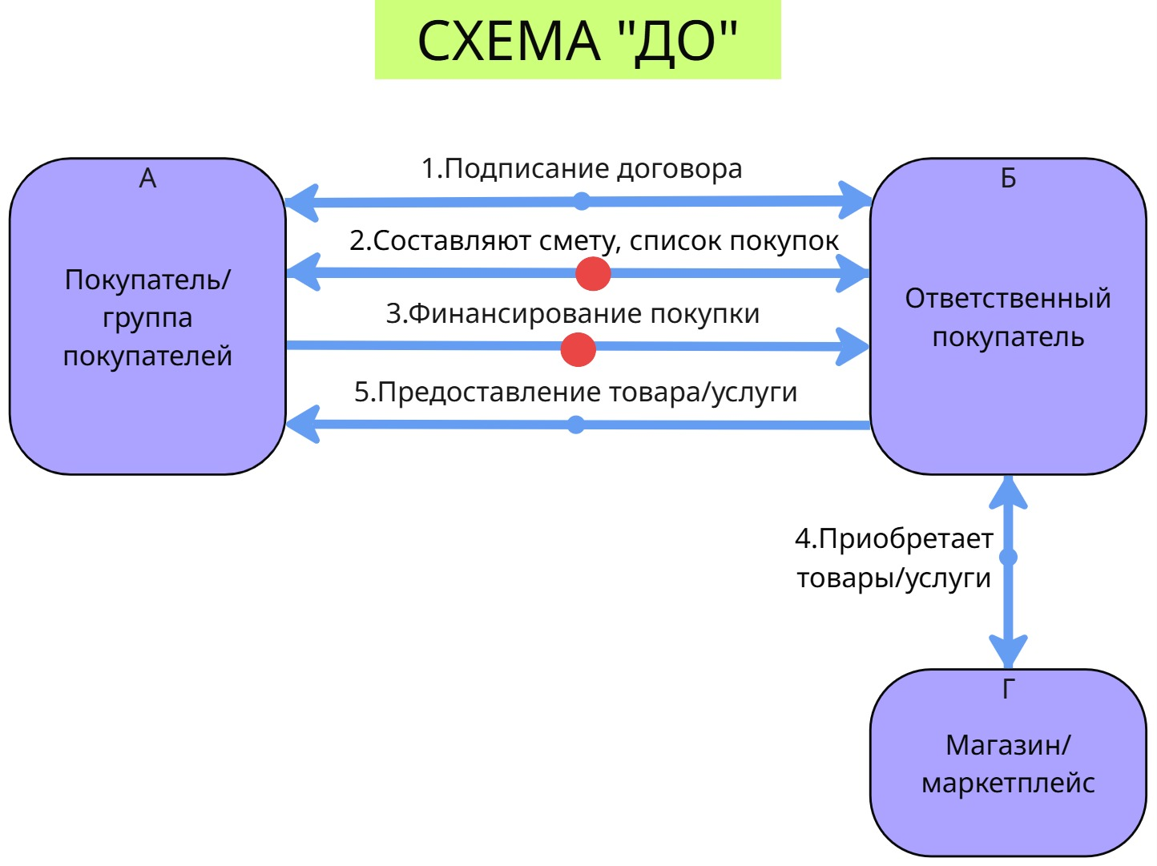
На схеме «До» акторы А и Б первым делом подписывают договор ответственностей сторон и отношений сторон (стрелка 1), чтобы на случай обмана или невыполнения обязательств кто-то понес наказание, либо же этот договор осуществляется на устной основе (тогда юридически ответственность никто не несет). Затем А и Б осуществляют поиск необходимых товаров/услуг, согласовывают найденные или предложенные организатором товары/услуги, составляют план/корзину/смету (стрелка 2). Актор А финансирует составленную смету, передает денежные средства организатору, так как товар/услуга приобретается по запросу или необходимости актора А (стрелка 3). Организатор в установленный срок оформляет закупку товаров/услуг по составленной смете и предоставляет его покупателю (стрелки 4 и 5). По стрелке 5 так же возможно осуществление сохранения и обработки (проверки) чеков Участником финансирования и по стрелке 4 сохранения и сбора чеков Ответственным.

Схема «После» внедрения сервиса с описанием внешних процессов
На Рисунке 2 представлен процесс взаимодействия акторов с сервисом КлирЧек. По схеме описывается механизм составления корзины, подключение смарт контракта для совместного финансирования и дальнейшей автоматической оплаты, приобретения товаров. Зеленые стрелки отвечают за процесс по настройке смарт-контракта (сметы), а фиолетовые за процесс покупки. Первым делом пользователи должны будут создать свой личный кабинет для создания сметы, получения уведомлений. После авторизации сохраняются айди счетов Участников покупки, айди аккаунтов и др, также в системе Сервиса сохранены айди подключенных ТСП и их счетов. Актор
А по стрелке 1 создает настройку смарт контракта и прописывает необходимые условия: айди ответственного за покупку, сумма сметы, необходимые товары из предложенного списка (опционально), наименование магазина (опционально), категории товаров (опционально). При этом Сервис проверяет адекватность сочетания вводимых параметров, например, нельзя указать категорию товара «Бытовая химия», в магазине, где продаются только цветы. После создания актору Б приходит уведомление о подкреплении его аккаунта к смете, которое он подтверждает. Ответственным могут вноситься корректировки в смарт-контракте через приложение сервиса (товары, категории, магазины), где так же предоставляется список товаров с указанной ценой, наименованием, артикулом, названием продавца (стрелка 2). Актор Б не может вносить изменения привязанного счета к смарт-контракту, изменения айди ответственного и суммы СК.
По стрелке 3 Сервис проверяет соответствия выбранных условий актором Б с условиями актора А. Корректировки так же должны быть одобрены актором А (стрелка 4), также на стрелке 4 Участник финансирования подтверждает создание сметы и резервацию средств по СК. После согласования замораживаются средства на счете Участника финансирования (стрелка 5). По ID сметы суммируются все зачисления от участников финансирования (стрелка 7).
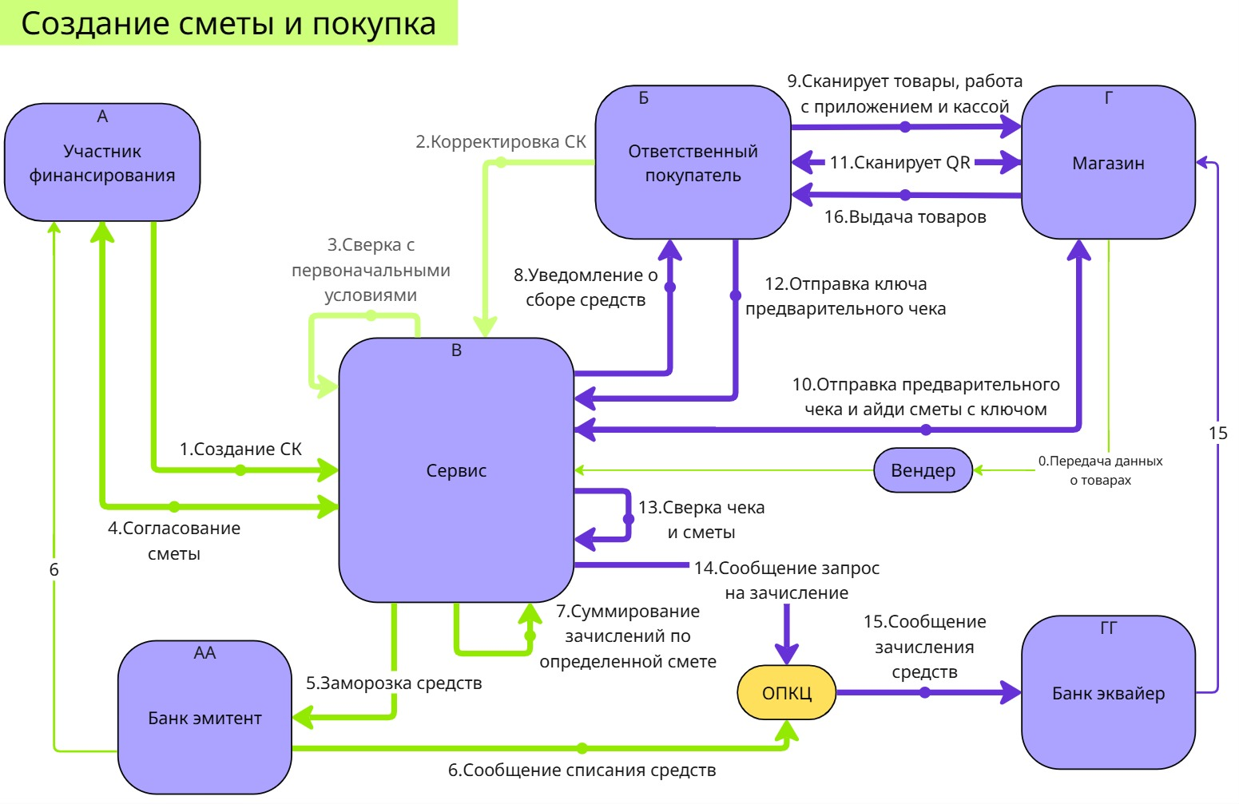
Далее по стрелке 8 КлирЧек уведомляет Ответственного покупателя о том, что средства за покупку собраны и покупка может быть осуществлена. На стрелке 9 указаны следующие действия покупателя Б: сканирование приобретаемых товаров на кассе, выбор настройки целевой покупки на кассе. После чего магазином отправляются данные о предварительном чеке с ключом в Сервис (стрелка 10), Сервис отправляет ответное сообщения, после чего терминал кассы (POS) отображает QR код (в нем зашиты данные для совершения платежа и ключ предварительного чека). Итог: предварительный чек по целевой покупке и его ключ отправлены в систему КлирЧек, отображен QR.
Далее покупатель Б заходит в приложение, выбирает нужную смету в приложении КлирЧек, фиксируется айди сметы, к которой сейчас будут цеплять ключ чека. В приложении будет возможно сканирование QR кода (стрелка 11), который отображается на терминале ТСП. Данный код хранит в себе ключ, присвоенный предварительному чеку.
Через приложение пользователя передается ключ из просканированного QR кода (стрелка 12). Сервис проверяет соответствие (стрелка 13), сопоставляя смету и предварительный чек, и отправляет авторизационное сообщение с дополнительным идентификационным кодом в поле о целевой покупке в ОПКЦ для запроса на перевод денег (стрелка 14). ОПКЦ посылает авторизационное сообщение о зачислении средств и деньги переводятся в магазин (стрелки 15).

Пользовательские сценарии (UML Use-case diagram)

Перечень пользовательских сценариев
Применение Сервиса основывается на трех ключевых пользовательских сценариях: авторизация пользователя, создание сметы (смарт-контракта), покупка товаров из сметы. Ниже представлено описание:
- Авторизация пользователя. Суть данного сценария заключается в создании личного кабинета Участником финансирования или Ответственным за покупку. Для его создания должны указываться определенные данные о пользователях.
- Создание сметы и согласование. Сценарий основан на всех необходимых процессах для создания и согласования сметы между Участником финансирования и Ответственным за покупку.
- Покупка. Суть сценария – приобретение товара при помощи QR кода сметы и зарезервированных средств по смарт-контракту.

Авторизация пользователей (UML Activity diagram)
Первым пользовательским сценарием является «Авторизация пользователей» на Рисунке. Это пользовательский сценарий, при выполнении которого участники целевой покупки создают личные кабинеты для дальнейшего использования функционалов Сервиса.
Предусловие: установленное приложение Сервиса либо вход на веб-страницу Сервиса через телефон/планшет/ноутбук.
После установки приложения или входа на сайт каждый участник обязан авторизоваться с указанием номера телефона/почтой, ФИО/наименование организации, привязать счет для списания средств для дальнейшей идентификации в процессе взаимодействия с сервисом.
Функциональные требования Сервиса для сценария «Авторизация пользователей» следующие:
- Предоставление окна с авторизацией: ввод номера телефона/почты, ФИО
- Предоставление формы для указания данных о счете (для Участника финансирования)
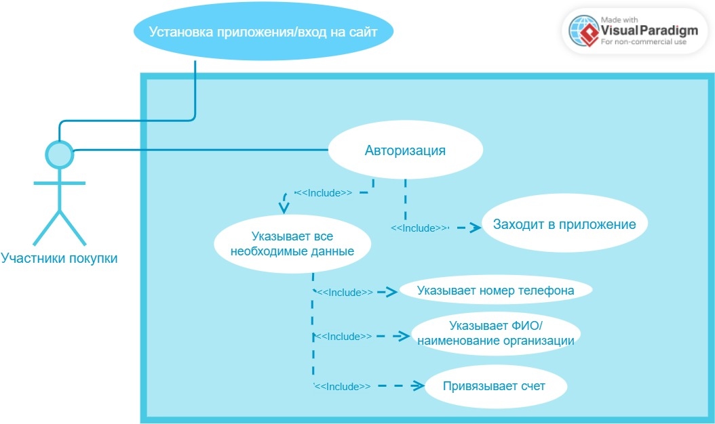
Ниже на Рисунке представлена Диаграмма активностей, демонстрирующая конкретные действия всех акторов, участвующих в процессе авторизации. Происходит информационный обмен: от участников – предоставление данных, от сервиса – вывод экранных форм и всплывающих окон для ввода данных и подтверждения или отклонения операции. Также Сервис проверяет, есть ли такой зарегистрированный пользователь (с такими данными), и отклоняет операцию при положительной проверке.
Постусловие: Сервис привязывает к личному аккаунту участника его ID в сервисе, участники теперь могут пользоваться предоставляемым функционалом Сервиса.
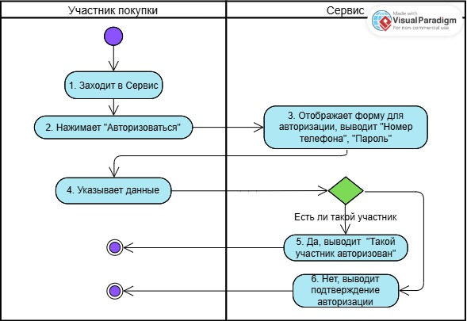

Создание сметы и согласование (UML Activity diagram)
Далее представлена диаграмма пользовательского сценария «Создание сметы (СК)» на Рисунке, неотъемлемого и ключевого для использования участниками. Этот сценарий описывает использование Сервиса по указанию определенных товаров, категории товаров, суммы, магазина для покупки. Здесь принимают участие Авторизованный участник финансирования, Ответственный за покупку участник, Сервис.
Предусловие: все участники авторизованы в Сервисе и имеют доступ к использованию Сервиса (установлено приложение или открытый веб-сайт), у Участника финансирования привязан счет.
Функциональные требования:
- Окно для входа в личный кабинет
- Окно для создания СК
- Учет местоположения участника
- Форма для ввода условий СК:
  - Список товаров, их цен и наличие в каких магазинах.
    - Список
    - Вывод наиболее выгодных предложений
  - Ввод суммы
  - Указание Ответственного (для Участника финансирования)
- Вывод прикрепленных смет
- Рекомендации смет
- Вывод для добавления смет, к которым прикрепил Участник финансирования (для Ответственного)
- Кнопка «Готово» и «Согласовать»
- Уведомления о прикреплении сметы Ответственному
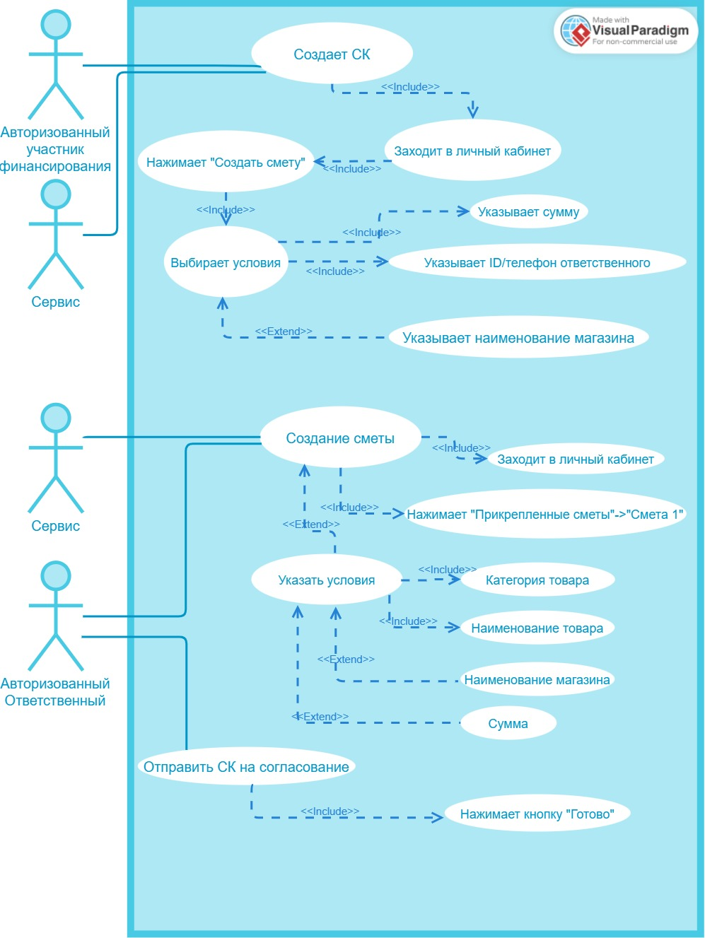
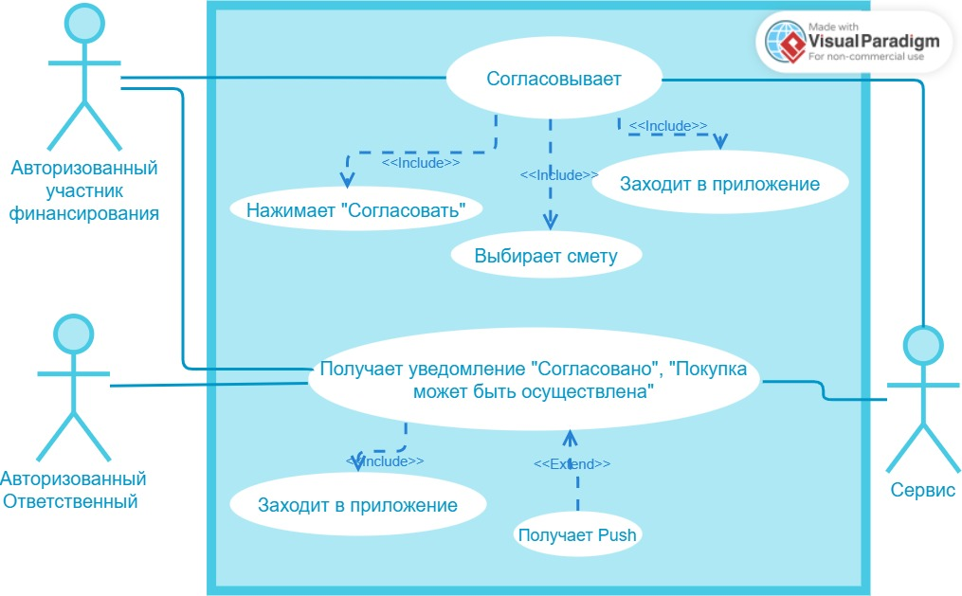
На Рисунке представлена диаграмма активностей «Создание и согласование сметы». Первоначально создание сметы будет за Участником финансирования, он заходит в личный кабинет для создания СК (1), Сервис отображает формы для входа в аккаунт (2). Результат 1 и 2: вход в личный кабинет.
В личном кабинете будет представлено окно для создания смарт-контракта (4), в которой Участник финансирования сможет ввести необходимые ему условия (5), обязательные из них – айди ответственного и сумма. Список доступных товаров рядом, с наименованиями магазинов, рейтингами и выгодными предложениями будет представлен при переходе на вкладку «Условия. Товары». После выбора обязательно указание ответственного за приобретение указанных товаров (6), это будет возможно по привязанному номеру телефона к аккаунту Ответственного или по его ID в личном кабинете. Сервис проверяет, зарегистрирован ли такой участник и при подтверждении наличия такого аккаунта подкрепляет Ответственного к смете, обновляет данные (7, 9). Для окончательного завершения процесса создания Участник финансирования нажимает кнопку «Готово» (10), затем Сервис сохраняет все оформленные условия: подкрепления ID участников, ID счета Участника финансирования, Сервис выводит результат пользователям (11-14). Результат 3-12: сохраненные данные для «еще сырого» смарт-контракта (условия, ID участников, ID сметы, ID счета).
После создания настроек Участником финансирования Ответственный, по желанию, вносит свои корректировки (15), иначе – подтверждает смету, подтверждает ее прикрепление к своему аккаунту (16). Сервис сохраняет данные (17). Если корректировки вносились, Сервис просит Участника финансирования подтвердить изменения. В случае подтверждения корректировок (20), денежные средства Участника финансирования замораживаются, Сервис отправляет авторизационное сообщение банку-эмитенту Участника финансирования с идентификацией, что это целевое списание (21), происходит списание средств со счета Участника финансирования (22). Сервис сохраняет данные о том, что по такому ID сметы заморожено столько-то средств от таких-то ID Участников финансирования (23). После подтверждения операции (24) Сервис уведомляет Ответственного о возможности совершения покупки (25).
Постусловие: готовый смарт контракт с определенными условиями, с зачисленными средствами для покупки по обозначенным суммам.
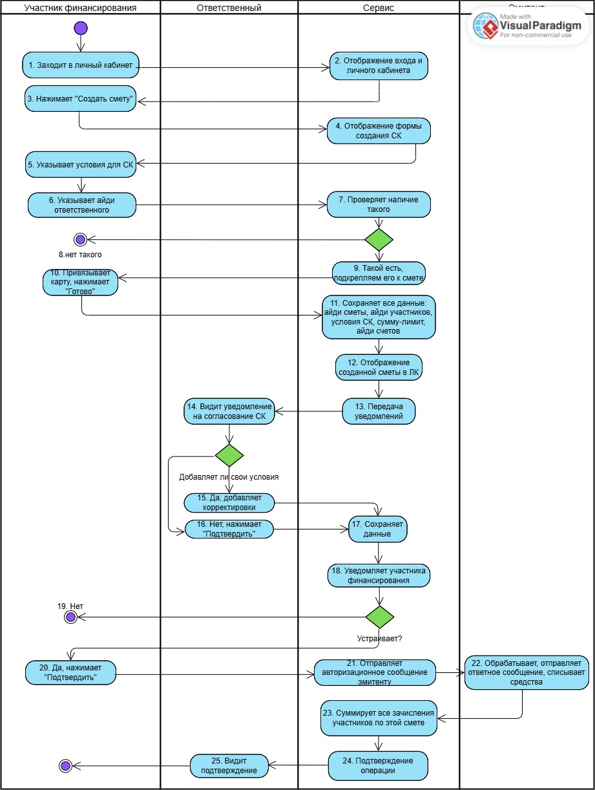

Прототипы пользовательского пути <Создание сметы>
На рисунке продемонстрирован главный экран после авторизации и входа участника, здесь проиллюстрирован список уже созданных смет. Также в верхней части экрана указан привязанный счет, на котором замораживаются средства для смарт-контракта, личный кабинет. Ниже расположена кнопка по созданию новой сметы. Точки под надписью «Мои сметы» обозначают нахождение на странице, которую можно «перелистнуть». Здесь открыта страница по уже согласованным сметам.
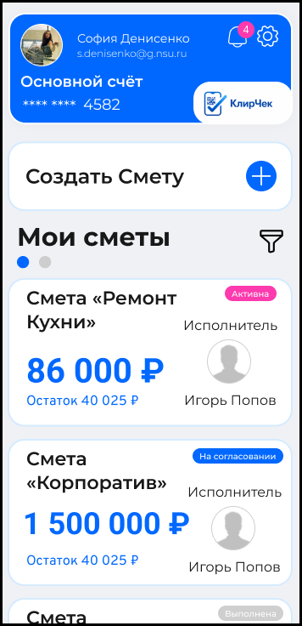
На Рисунке представлены экраны по созданию смарт контракта (сметы) с полями (обязательными и необязательными), где указываются все необходимые данные по смете. Внизу располагается кнопка для подтверждения создания СК.
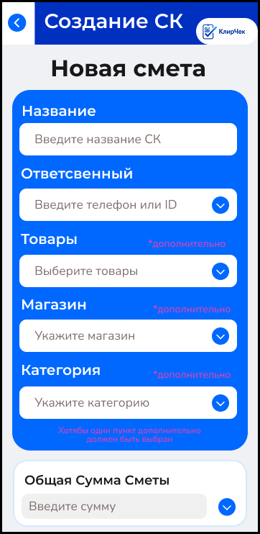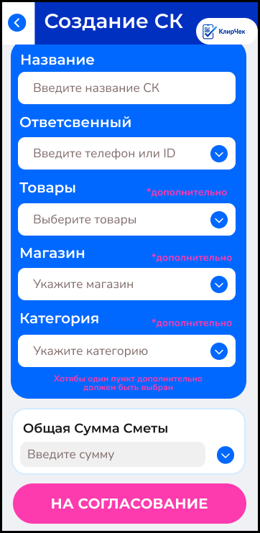
Далее на Рисунке показан экран пользователя ответственного за покупку по какой-либо смете. Здесь открыта уже следующая 2-ая страница, где отображены сметы, находящиеся на согласовании. Сверху есть кнопка, которая пересылает на страницу только по несогласованным сметам. Высвечивается цифра 4 в розовом кружке, которая обозначает количество смет на согласовании.
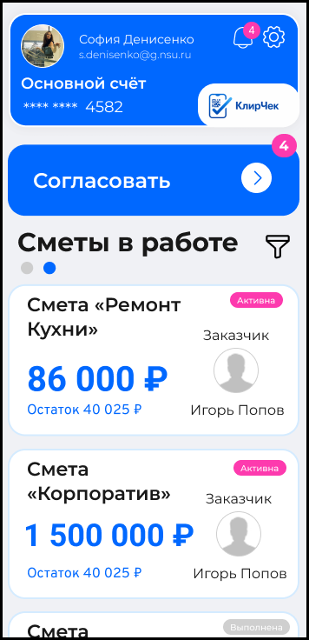

Покупка (UML Activity diagram)
На рисунке изображен пользовательский сценарий «Покупка». Этот процесс так же является ключевым. Здесь Ответственный покупатель приобретает обозначенные товары в смете при помощи предоставленного QR кода, никак не участвуя посредником выделенных средств между Участником финансирования и Магазином.
Предусловие: Ответственный покупатель, Участник финансирования авторизованы в сервисе, имеют хотя бы одну общую составленную смету, по которой предоставляется идентификационный QR код.
Функциональные требования к приложению:
- Форма для входа в ЛК
- Страница ЛК
- Страница определенной сметы
- Сканирование QR кода приложением
- Вывод итога операции сопоставления в приложении и на кассе
Функциональное требование к магазину: вывод QR кода
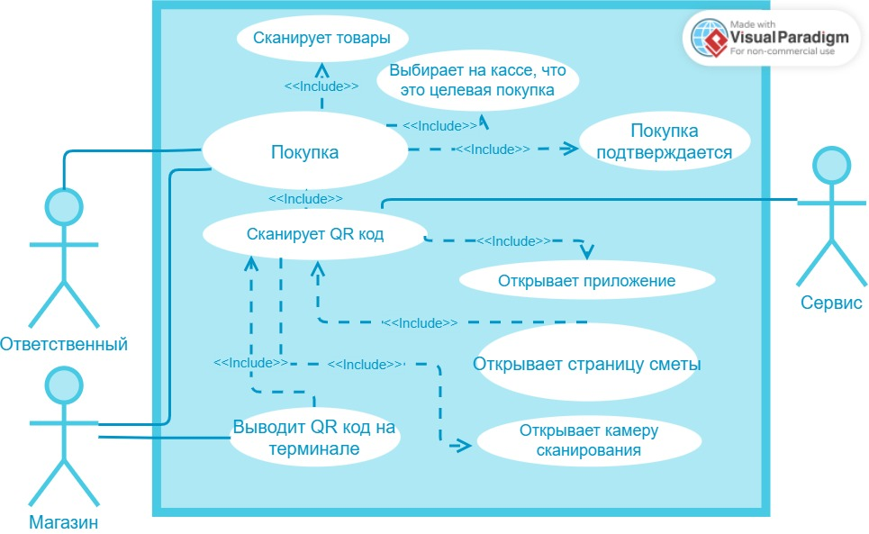
Диаграмма активностей, описывающая процесс покупки представлена на Рисунок. Находясь в нужном магазине, Ответственный покупатель сканирует физические товары на кассе (1-2) и отмечает, что это целевая покупка либо кассиру, либо на терминале самообслуживания (3-4). Магазин присваивает код собранному предварительному чеку и отправляет данные предварительного чека с кодом в сервис (5-6). Ответственный заходит в приложение на страницу сметы и открывает в приложении камеру считывания QR кода, сканирует код (7-8). Сервис определяет данные предварительного чека по ключу из QR и сопоставляет с обозначенными ранее условиями сметы (11). Если возникли какие-либо несоответствия, Сервис выводит на кассовое ПО магазина и в приложение Ответственного, какие возникли несоответствия и отклоняет операцию по оплате (12, 13). Если соответствие по условиям подтверждено, Сервис проверяет соответствие лимиту суммы выделенных средств. Отклонение соответствия – вывод несовпадений, отклонение операции (13, 14).
При подтверждении соответствия Сервис передает авторизационное сообщение банку-эквайеру о зачислении средств на счет магазина по идентификации операции, как целевой покупки (15). Эквайер обрабатывает сообщение и зачисляет средства на счет магазина (16). Информация о подтверждении покупки передается Магазину и Ответственному. Товары можно забирать! (18-19).
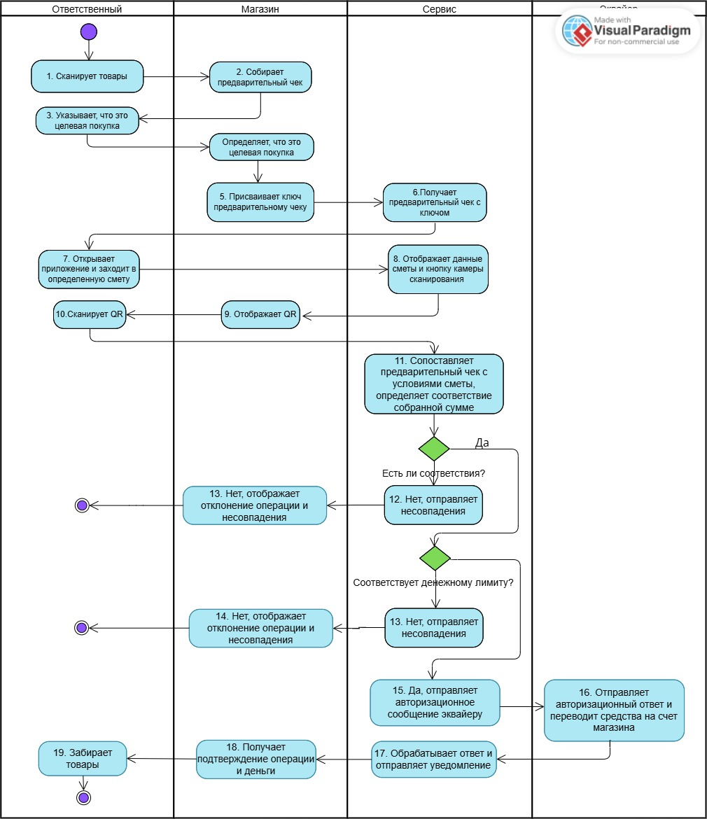

Прототипы пользовательского пути <Покупка>
На Рисунке продемонстрирован пример экрана для пользовательского пути «Покупка». Этот экран отображается у авторизованного ответственного, привязанного к смете «Ремонт кухни». Здесь указана сумма резервации, сколько уже было потрачено от приобретения части указанных товаров в смете. Внизу экрана указана кнопка по сканированию QR кода для приобретения просканированных на кассе товаров.
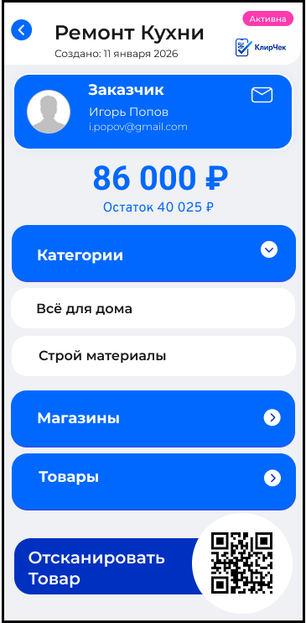

Схема внутренней логики работы сервиса
Ниже на Рисунке продемонстрирована схема работы сервиса изнутри. Сервис состоит из 8 модулей взаимодействия (получения и передачи данных) и 3 процессных модулей. Модули взаимодействия затрагивают следующие процессы: авторизация участников, сохранение данных о товарах, отправка информации в личные кабинеты, взаимодействие с магазином, модуль для сканирования QR, передача авторизационных сообщений. Эти модули сохраняют и передают данные, работая с frontend и напрямую с системами банков и магазинов.
Процессные модули: составление сметы и настройка смарт-контракта, сбор средств и прикрепление средств к определенной смете, модуль хранения предварительных чеков и их кодов, идентификация и определение соответствия, эти модули обрабатывают полученные данные изнутри (backend).
Модуль сканирования QR сканирует код и отправляет ключ чека и айди выбранной сметы в модуль хранения данных предварительного чека. Модуль хранения предварительных чеков ждет передачу ключа чека и айди сметы, чтобы по нему найти предварительный чек и отправить в модуль смарт-контракта на сопоставление.
- Модуль сметы и смарт контракта будет работать по логике «если, то», через frontend пользователи (Участник покупки и Ответственный покупатель) выбирают условия, по исполнении которых замороженные средства будут отправляться в банк-эквайер Магазина, а затем на счет магазина по авторизационным сообщениям с заполненным полем о целевой транзакции. Этот модуль является ключевым, взаимодействуя с другими модулями системы Сервиса. При сканировании QR модуль сканирования QR будет обращаться к модулю СК для получения айди выбранной сметы.
- Модуль хранения данных предварительных чеков и их кода передает полученные данные предварительного чека и его кода для сопоставления со сметой.
- Модуль суммирования зачислений будет идентифицировать замораживаемую сумму средств Участника покупки на его счете, определять ее к составленной смете (СК), суммировать данные средства, если они будут идти от нескольких участников.
- Модуль сопоставления будет обрабатывать данные на проверку соответствия переданного из магазина предварительного чека с условиями смарт-контракта, при положительном результате отправлять уведомление банку-эквайеру на зачисление средств.
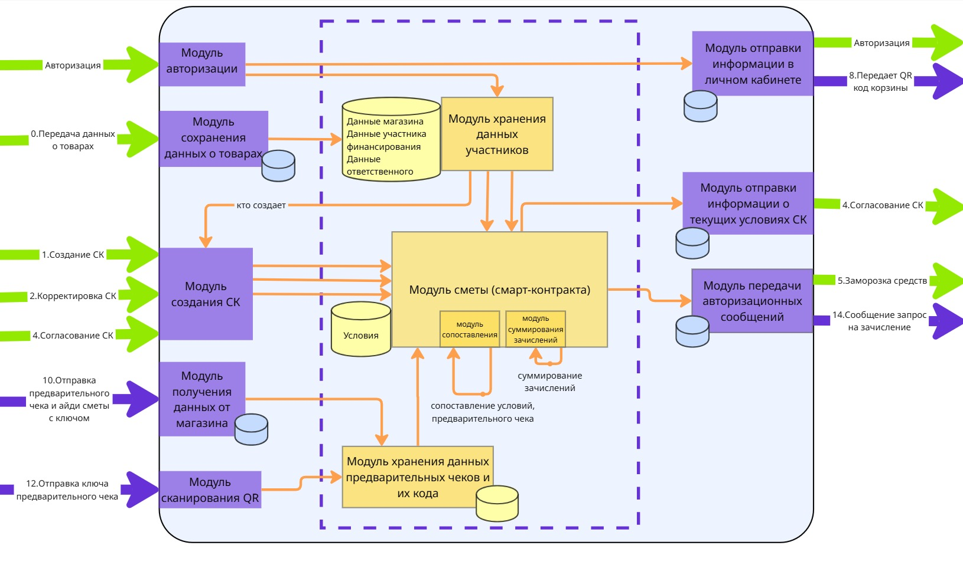
Важная часть работы сервиса – интеграции с партнерами для бесперебойного функционирования механизмов. Изначально Сервис должен быть интегрирован с вендорными компаниями программных обеспечений касс для обновление кассового ПО для передачи данных предварительного чека. Сейчас такая технология и интеграция у компании НСПК уже существует: при использовании электронных сертификатов кассовое ПО отправляет данные чека не только в ОФД, но и в НСПК для дальнейшей обработки.

Интеграции
Главный вопрос для КлирЧек – сбор данных о товарах для составления смет (СК) для дальнейшей сверки с предварительным чеком. Есть несколько вариантов интеграции Сервиса с различными площадками для получения этих данных. В Таблице представлены 4 возможных варианта: интеграция с системой цифровой маркировки и прослеживания товаров «Честный знак», интеграция с вендорами кассовых ПО магазинов для получения данных о товарах, создание карточек товаров самими магазинами, создание собственной маркировочной системы. У каждой интеграции есть свои преимущества и недостатки.
 | Честный знак | Модуль в вендорных программах | Создание карточек товаров магазинами | Собственная маркировка товаров
Что получим | Наименования, наличие в магазинах, цены | Наименования, цены, магазины | Наименования, цены, магазины | Наименования, цены, магазины
Преимущества | Новая точка привлечения клиентов магазинов и производителей  Новое основание и преимущество от подключения «Честного знака»  Минимум трудозатрат для магазина: нужно обновить кассу, предоставить согласие | Новая точка привлечения клиентов магазинов и производителей  Получение полного необходимого набора данных о товарах  Не ограничены в категориях товаров  Минимум трудозатрат для магазина: нужно обновить кассу, предоставить согласие  Есть уже существующие интеграции с вендорами | Новая точка привлечения клиентов магазинов и производителей  Получение полного необходимого набора данных о товарах  Минимальные затраты для Сервиса | Новая точка привлечения клиентов магазинов и производителей  Получение полного необходимого набора данных о товарах  Отсутствие необходимости в каких-либо интеграция  Полный контроль системы сбора данных о товарах
Интеграция | Есть, возможна в сегодняшних условиях с согласия магазинов | Есть, возможна в сегодняшних условиях с согласия магазинов | Нет, только подключение магазинов к системе | Нет, только подключение магазинов к системе
Недостатки | Неполный каталог товаров | Высокие затраты денежных средств и времени Необходимы существенные выгоды для вендоров | Трудозатраты для магазинов  Снижение соотношения выгод и затрат для магазинов | Высокая конкуренция  Высокие затраты денежных средств и времени
Преимущества в интеграции с вендорными программами: получение всех необходимых данных товаров, выгоды для магазинов в создании новой точки привлечения покупателей, существуют уже определенные интеграции по обновлению вендорных программ. Вендоры получают выгоду в участии внедрения новой финансовой технологии, получении нового продукта в линейке, выходе на новые сегменты: корпоративные закупки, строительная сфера, сервисные услуги, благотворительные фонды и т. д, повышении конкурентоспособности. Магазинам потребуется установить обновление кассового ПО, после которого данные о товарах будут передаваться через встроенный модуль. Здесь должна быть применена технология открытых API, чтобы подключенные ТСП передавали данные о товарах в КлирЧек через определенный канал интеграции.
Если внедрять собственную маркировку товаров на получение данных, то это так же должно проходить при помощи интеграции с «Честным знаком» для предотвращения вытеснений, ненужных для развития Сервиса. Данный путь является более затратным по сравнению с другими (как по времени, так и по капитальным вложениям): создание учетной маркировки товаров, системы учета, интеграция для применения данной маркировки со стороны «Честного знака», расширение ассортимента обязательных товаров по маркировке.
Изначально для развития КлирЧек наиболее предпочтительным будет выбор гибридного формата: интеграция с «Честным знаком» и создание карточек товаров магазинами.
Честный знак развивает активную политику по расширению товарных категорий к обязательной маркировке. На данный момент всего существующих кодов ОКПД2 – 14624, а кодов товаров ОКПД2, подлежащих обязательной маркировке 406 (примерно 3% из всех существующих товаров), около 1 млн (14,4% по России) юридических лиц и индивидуальных предпринимателей подключено к системе. Также важно отметить, что Честный знак имеет партнеров операторов фискальных данных, к ним относятся: ООО «ГРУППА ЭЛЕМЕНТ» (е-ОФД), Такском, ООО «Компания Тензор» (Saby), Дримкас, Первый ОФД (АО «ЭСК»), АО «Калуга Астрал», Платформа ОФД (ООО «Эвотор ОФД»), ГК СКБ Контур, OFD.ru / EDO.ru (ООО «ПЕТЕР-СЕРВИС Спецтехнологии»), ОФД-Я (ООО «Ярус»), Тандер (ОФД «Магнит»), АО «Пи Джи групп» (LiteBox), СберКорус, Инитпро.
Если КлирЧек осуществит интеграцию с Честным знаком:
- ТСП, которые уже используют маркировочную систему «Честного знака» и чьи ОФД подключены к системе, должны будут обновить кассовое ПО и для них будут созданы карточки товаров, данные которых загрузятся сразу автоматически из данных о товарах в «Честном знаке».
- Производители-оптовики так же смогут подключиться к системе КлирЧек, выгружая через Честный знак данные о товарах. В таком случае они получать новую точку привлечения клиентов, а именно компаний с корпоративными закупками.
- Все участники должны юридически оформить соглашение на подключение к системе КлирЧек, в которое должно входить соглашение на передачу данных о товарах (на основании ФЗ № 152 «О персональных данных») через посредника «Честный знак». Федеральный закон № 381-ФЗ «Об основах государственного регулирования торговой деятельности» утверждает, что оператор ГИС МТ (ЦРПТ) – Честный знак – вправе предоставлять данные участникам оборота и технологическим партнёрам по регламенту.
Преимущества для Честного знака: создание новой экономической мотивации для участников к подключению. Это создаст значительный «буст» к расширению и распространению системы маркировки, появится выгода для ТСП и потребителей к использованию системы. Честный знак становится инструментом роста продаж, снижается восприятие обязательной и принудительной нагрузки для ТСП и производителей.
Преимущества для ТСП: создание нового канала привлечения покупателей; более точное прогнозирование продаж и выручки плюс фиксация цены, по которой купят (при создании смарт-контрактов и указании магазинов и их товаров потребители заверяют будущую покупку, по крайней мере, магазины будут знать, какие товары потребители планируют приобрести); покупатели вероятнее будут покупать товары для целевых покупок именно там, где подключён КлирЧек. Магазины, которые не имеют возможности по каким-либо причинам продвигать сайт в Интернет-портале, получат выгоду в размещении своих товаров «на одной полке с крупными ритейлерами».
Преимущества для производителей: гарантированная возможность по закупке товаров корпорациями, усиление взаимодействия с потребителями, предсказуемый оптовый спрос, повышение доверия к бренду. Также производитель, отслеживая путь товара через Честный знак, может понимать, какие товары выбирают в целевых программах, может адаптировать ассортимент под реальные предпочтения.

Маркетинг

Рынок Сервиса

Прогноз объема рынка
Для Сервиса выделены следующие сегменты, основанные на требуемой методике:
- PAM – рынок розничной торговли в мире;
- TAM – рынок розничной торговли в России;
- SAM – потенциальная часть тех, кому важен контроль в целевом финансировании в розничной торговле в России с учетом доли использования платежных систем.
- SOM – рассматриваемый рынок SAM с учетом внедрения системы маркировки Честного знака.
В таблице приведены расчеты доли каждого сегмента, основанные на доступных статистических данных.
Рынок | Расчет | Доля
PAM | 30,6 (объем розничной торговли в мире)/111,326 (ВВП в мире) | 22,1%
TAM | Удельный вес России в общей численности населения мира | 1,8%
SAM | Из результатов исследования «Customer Development» + статистика использования платежных систем: 0,84*0,875 | 0,735%
SOM | 993 036/ 6 885 442 = 14,4% | 14,4%

Ситуационный анализ

Оценка потенциала спроса
Оценка потенциала спроса представлена в Таблице. Размер целевой аудитории рассчитан по статистике в применении целевого финансирования на розничном рынке безналичными платежами в России с учетом охвата системы ГИС МТ.
Проникновение товара рассчитано с учетом числа подключенных ТСП к системе «Честного знака». Если рассчитывать проникновение на основе отношения числа переходов к числу клиентов, осуществивших действия, то данный показатель будет составлять 9%. Для этих расчетов количество переходов взято на основе целевой аудитории SOM и составило 9 144 576 чел. за весь рассматриваемый период, а количество клиентов, осуществивших действия в мес. – 914458 (10% от числа привлеченных).
Критерий привлекательности рынка | Расчет
Размер целевой аудитории | 4,8 * 0,018 * 0,735 * 0,144 = 9 144 576 (чел., применение целевого финансирования на розничном рынке безналичными платежами в России с учетом внедрения Честного знака)
Проникновение товара, % | 2% на остове подсчета отношения количества клиентов с действиями к числу привлеченных за период проведения рекламной кампании: 6 047 483/(9 144 576 * 20 мес.)
Частота использования (транзакции)  Частота использования (подписки) | 914 458 * (3 * 5) * 0,02 = 2 743 373 в месяц (3 – заключение смар-контрактов, 5 – число транзакций по смарт-контракту; 0,02 – с учетом проникновения сервиса)  914 458 * 0,33 * 0,02 = 60 354 в месяц (0,33 – статистика по подключению подписок пользователями из России; 0,02 – с учетом проникновения сервиса)

Оценка потенциала продаж
Критерий привлекательности рынка | Расчет
Емкость сегмента | 4,8 * 0,018 * 0,735 * 0,144 = 9 144 576 (чел., применение целевого финансирования на розничном рынке безналичными платежами в России с учетом внедрения Честного знака)
Темп роста сегмента | 10% (рассчитано на основе месячного темпа роста начального внедрения системы СБП по квартальным данным, подробнее Табл )
Доходность сегмента | (0,5 + 2)* 2 743 373 + 175 * 0,33 * 60 354 = 486 948 672 руб/мес. (0,5 руб. – комиссия от клиринга и обработки сообщений НСПК по дебетовой карте; 2 – экспертная оценка средней себестоимости применения смарт-контракта по транзакциям)

Оценка условий конкуренции
 | КлирЧек | Интернет-магазины | Сметтер | Мои чеки онлайн | Сканер 1С | Корпоративные карты
Прозрачное направление собранных средств | + | − | − | − | − | −
Сбор чеков | + | − | + | + | + | −
Сверка чеков | + | − | − | − | + | −
Сбор финансирования, отслеживание | + | − | − | − | − | +
Отслеживание статуса покупки | + | + | − | − | − | ±
Составление корзины/сметы | + | + | + | − | ± | −
Автоматизация контроля | + | − | − | + | + | −
Основные конкуренты Сервиса:
- Интернет-магазины – маркетплейсы и специализированные интернет-магазины. Данные участники рынка предлагают онлайн-продажу различного ассортимента товаров, предоставляя список товаров со стоимостью и оценкой пользователей, онлайн оплату.
- Сметтер – сервис для составления и контроля смет в сфере строительства. Приложение Сметтер позволяет сканировать и сохранять чеки по приобретенным товарам.
- Мои чеки онлайн – пилотный проект ФНС России, который позволяет получать электронные чеки из интернет-магазинов, а также из традиционных магазинов, переходящих от бумажных кассовых чеков к электронным.
- Сканер 1С – приложение для бухгалтеров – сотрудников компаний. "1С:Сканер чеков" позволяет автоматически заполнять авансовые отчеты, путевые листы и расходы предпринимателя данными из кассовых чеков. При считывании данных из QR-кода кассового чека с помощью мобильного приложения "1С:Сканер чеков" - данные автоматически попадут в авансовые отчеты в программе 1С. Также он может определять, не просканирован ли ранее чек.
- Корпоративные карты – платежный инструмент, привязанный к расчетному счету ИП или компании. Это современный аналог выдачи денег под отчет, только быстрее, без бумажного оформления и кассы. Данный интрумент упрощает контроль, однако в этом случае так же требуется проводить сверку и сбор чеков и трат, отсутствует прозрачное направление средств.
Товары заменители: составление корзины товаров, предоставление ассортимента для закупок (интернет-магазины), составление сметы, сканирование чеков, контроль закупок (Сметтер), автоматическое сохранение чеков (Мои чеки онлайн), корпоративные карты.
Разнообразие ассортимента:
На текущий момент на рынке представлено разнообразие функциональных решений по составлению смет, корзин товаров, онлайн-оплате, сохранению чеков и контролю товаров, автоматизации, упрощения контроля трат. Данные решения закрывают потребности потребителей разрозненно.
Интернет-магазины и маркетплейсы предлагают разнообразие функциональных решений в виде оформления онлайн-заказа, составления корзины большого ассортимента товаров с указанием рейтинга и цен, онлайн-оплаты. Однако в данном случае не обеспечивается автоматизация контроля, прозрачность целевых покупок.
Сервис Сметтер предоставляет функционал по составлению смет, контролю закупок и хранению чеков, который ограничен сферой строительства. Он не предполагает универсального сценария сбора товаров и средств для более широкого применения.
Проект «Мои чеки онлайн» фокусируется на автоматическом сохранении электронных чеков, а приложение 1С:Сканер чеков автоматизирует процесс для бухгалтеров по заполнению отчетов и статей расходов.
Корпоративные карты позволяют выделять определенные средства на траты компании сотрудниками. Направление использования данного продукта не универсализировано и применимо только для юридических лиц с сохранением необходимости отчета по чекам и сверки.
Возможности к повышению цен: 11500 руб./год = 958 руб/мес (1С Сканер), 15 930 руб. в мес. (Сметтер)
Монополизированность каналов сбыта:
Каналы сбыта продукции на рассматриваемом рынке не являются полностью монополизированными, однако характеризуются высокой концентрацией у ограниченного круга крупных игроков. В сегменте интернет-магазинов и маркетплейсов ключевые каналы сбыта сосредоточены у крупных платформ, которые контролируют доступ к аудитории, платежной инфраструктуре и пользовательским данным. Сервис «Сметтер» использует более узкоспециализированные каналы сбыта, ориентированные на профессиональную аудиторию (строительные компании, подрядчики, частные специалисты).
Проект «Мои чеки онлайн», как государственный пилотный сервис ФНС России, распространяется через официальные государственные цифровые каналы. Данный канал сбыта является монопольным по своей природе, так как доступ к данным фискальных чеков централизован и контролируется государством. При этом проект не конкурирует напрямую за пользователей рыночными методами, а внедряется институционально.
Канал сбыта сервиса «1С: Сканер чеков» характеризуется высокой степенью концентрации, поскольку доступ к продукту осуществляется через установленное программное обеспечение «1С», а его распространение тесно связано с партнерской сетью и лицензированием платформы. Таким образом, основной канал сбыта контролируется одним крупным игроком — экосистемой «1С», что формирует монополизацию в сегменте корпоративного бухгалтерского учета. Однако важно отметить, что применение предоставляемого функционала возможно только после приобретения товаров.
Корпоративные карты предоставляются различными финансовыми агентами – банками, где канал сбыта имеет характерные черты конкурентнции.
В целом рынок характеризуется умеренно высокой концентрацией каналов сбыта. Более того важно отметить, что все предоставляемые товары конкурентов – товары-заменители, которые лишь частично закрывают проблему, решаемую Сервисом КлирЧек.

Анализ потребителей

Определение целевой аудитории
Потребительский сегмент сервиса – участники механизма целевых покупок: участники финансирования покупки, ответственные за приобретение.
Данный сегмент затрагивает широкий спектр сфер деятельности: строительство (строительство зданий и работы строительные специализированные), образование (образование дополнительное и образование общее), деятельность по операциям с недвижимым имуществом (услуги ЖК, ТСЖ, УК), деятельность домашних хозяйств с наемными работниками (няни, садовники, уборщики и т. д.), фонды, деятельность по организации отдыха и развлечений, любые корпоративные закупки. Доля данных отраслей в России составляет 15%. Решаемая проблема – контроль за процессом приобретения необходимых товаров для честного исполнения обязательств ответственных за приобретение, контроль за приобретением обозначенных товаров за обозначенную сумму.
Сервис затрагивает следующую целевую аудиторию:
- Заказчики подрядных работ, собственники жилья, находящегося в процессе строительства или ремонта
- Подрядные рабочие
- Корпоративные сотрудники, ответственные за приобретение товара/услуги за выделенные средства
- Некоммерческие, общественные, благотворительные фонды
- Участники сбора благотворительных средств
- Опекуны и попечители: за пожилыми (сиделки, для самостоятельной покупки пенсионера), за детьми (няни, секции, школьные закупки)
- Автовладельцы, пользующиеся услугами СТО
- Организаторы мероприятия
- Участники мероприятия, выделяющие средства на организацию
- Жильцы многоквартирных домов
- Управляющие компании, ТСЖ
Общая боль обозначенной аудитории: контроль за расходованием выделяемых средств (для участников финансирования), приобретение обозначенных товаров за свой счет или ожидание оплаты (для ответственных). Их потребность заключается в минимизации вероятности возникновения ситуаций недоверия между участниками, упрощение контроля, увеличение доверия к процессу исполнения обязательств закупки, экономии времени.
Портреты потребителей представлены на примере сегмента заказчиков и ремонтных работников:
Люди, которые приобрели жилье или строят дом:
- Демография: 25-60 лет, мужчина/женщина, женат/замужем, есть дети
- Географический: Россия, городской населенный пункт, поселки частных домов
- Экономический: средний уровень дохода, которого, по самооценке, достаточно для покупки одежды и крупной бытовой техники, мебели, сферы деятельности – промышленность и строительство, торговля и общественное питание, образование, транспорт
- Социальный: предпочтение комфорта, интересы в планировании
- Психологический: ответственность, рациональность, любит, чтобы все было под контролем, семьянин
- Поведенческий: нанимает рабочих, хотел(а) бы прозрачности в сделках, не хотел(а) бы тратить время на проверку чеков
Общая «боль» у данной ЦА – работники обманывают, покупают не обозначенные товары, экономят на качестве, теряют чеки, просят доплатить, рост расходов, трата времени.
Ремонтные/строительные работники:
- Демография: 25-40 лет, мужчина, женат, есть дети https://fondgkh31.ru/node/1338
- Географический: Россия, городской населенный пункт, поселки частных домов
- Экономический: средний уровень дохода 83 тыс., сфера деятельности – строительство https://dreamjob.ru/salary/master-po-remontu
- Социальный: интересуется инженерией, активно пользуется соц. сетями
- Психологический: не любит бюрократию, практичный, ценит спокойную работу и без конфликтов
- Поведенческий: часто покупает материалы сам в удобное для него время, иногда заменяет товар, чтобы ускорить процесс, сталкивается с недоверием заказчиков, знает магазины и типичные подходящие товары для приобретения материалов
Общая «боль» – замедление рабочего процесса, оплата товаров за свой счет, ожидание зачислений от заказчика, недоверие заказчика, конфликтные ситуации.

Customer Development

Формирование гипотез для поиска целевой аудитории
Ниже в таблице 2 продемонстрированы гипотезы по двум сегментам целевой аудитории: ответственные за покупку и участники финансирования.
Гипотеза | Вопросы для проверки | Метрика результата | Вывод
Когда я, как ответственный за покупку, приобретаю товар по смете, то сталкиваюсь с задержками оплаты, спорами или оплатой со своих средств, а это тратит время, нервы и бьет по моим личным расходам. | Как ответственный за покупку получает выплату? Есть ли сложности в этом? | Большинство участников (более 50%) подтвердят периодические задержки в оплате. Подтвердят возникновение необходимости тратить свои средства, укажут, в чем именно заключается «боль». | Сервис, который уберет ответственность с работников за денежные средства заказчика и оплату товаров
Когда заказчик требует подтверждение каждой покупки, я, как ответственный за покупку, вынужден постоянно собирать чеки и отчитываться, а это отвлекает от работы и создаёт риск конфликтов из-за потери чеков. | Просят ли ответственного отчитываться за каждую покупку? Как часто? Каким образом? Проверяют ли чеки? Есть ли для ответственного сложности в этом? | Более 50% подтвердят требование отчитываться, укажут на проверку чеков и присутствие проблем в этом. | Создать сервис, работающий с чеками и сверкой
Если мне, как участнику финансирования, автоматически резервировать средства за конкретные товары, то возрастёт моё доверие к процессу, что снизит необходимость контроля. | Есть ли недоверие к процессу целевой покупки? Насколько сильно?  Насколько важен контроль? Как сейчас процесс контролируется? Есть ли проблемы в контроле? | Более 50% проверяют чеки, для них важен контроль.  Более 50% опрошенных подтвердят присутствие переживаний за добросовестность подрядчиков, подтвердят присутствие сложностей в контроле. | Создать сервис, упрощающий контроль закупок, снижающий проблему недоверия при помощи смарт-контрактов
Участник финансирования регулярно проверяет каждый чек вручную, потому что боится, что деньги будут потрачены на неподходящие товары. | Есть ли страх, что деньги уйдут не на ту покупку? Проверяет ли чеки? Как часто? | Более 50% подтвердят наличие страха за то, что деньги могут пойти не туда, подтвердят важность проверки чеков. | Создать сервис, работающий с чеками и сверкой и прямым финансированием покупки (не через ответственного)
Если мне, как участнику целевой покупки, предоставить единый каталог с выгодными товарами с учетом рейтинга, то я сэкономлю время и деньги и упрощу этап планирования. | Поможет ли такой каталог решить проблему времязатратности и сложности составления сметы/списка покупок? | Более 50% подтвердят полезность такого каталога. | Создать удобный в использовании, понятный каталог с товарами, со списком выгодных товаром, с учетом рейтинга
Если мне, как магазину, интегрировать каталог товаров в сервис, то я получу новый канал привлечения клиентов, что увеличит мою выручку. | Будет ли интеграция с сервисом стоить выручки от числа привлеченных клиентов | Выручка от привлечения клиентов покрывает расходы на интеграцию | Создать сервис, который привлечет больше клиентов для магазина
Если мне, как магазину, получать данные о планируемом спросе, то я смогу оптимизировать запасы, что снизит логистические и складские издержки. | Насколько ценны для магазина данные о будущем спросе | Данные ценны у 90% опрошенных | Сервис, который будет собирать данные о будущем спросе магазина
Магазин не интегрируется с внешними платформами, потому что считает товарные данные своим активом и не видит гарантированной выгоды. | Видит ли магазин выгоду в предоставлении своих данных в обмен на новый канал привлечения и статистики по будущему спросу | Для 90% предоставляемая выгода будет существенна | Дать магазинам выгоду, из-за которой они захотят делиться данными

Составление опроса
- Участвовали ли Вы в покупке по согласованному с кем-то списку товаров, выступая финансирующим или ответственным за покупку?
  - Да
  - Нет
- Приходилось ли вам выделять деньги другим людям на конкретные покупки?
Например, подрядчикам на стройматериалы, автомеханику на покупку запчастей, работникам по дому на бытовые вещи/на продукты, в благотворительные фонды, организатору мероприятий.
  - Да
  - Нет
- Оцените уровень доверия к ситуациям, когда Вам необходимо финансировать приобретение товара/услуги третьими лицами.
  - 1…10
- В таких ситуациях насколько важно для Вас, чтобы деньги ушли на обозначенную покупку?
  - 1…10
- Как Вы обычно контролируете то, что покупка была сделана по договорённости?
  - Прошу прислать чеки
  - Прошу фото купленных товаров
  - Лично проверяю покупки
  - Доверяю без дополнительной проверки
- Вы когда-то находились на месте того, кто ответственен за покупку? Например, Вам приходилось закупать товары для мероприятия, для коллектива, выполнять закупки по поручению работодателя, осуществлять закупки для клиентов.
  - Да
  - Нет
- Требовали ли у Вас в этой роли предоставление чеков для подтверждения покупки?
  - Да
  - Нет
- Насколько неудобно было отчитываться за приобретенные товары (подтверждать покупку)?
  - 1…10
- Каким образом Вам чаще всего выделяли средства?
  - по предоплате,
  - после предъявления чеков,
  - после покупки
- В роли ответственного, приходилось ли вам платить за покупку за свой счет из-за отсутствия выделенных средств?
  - Да
  - Нет

Вывод по результатам исследования
По результатам исследования потребительского сегмента «заказчики» было опрошено 64 человека в возрасте 18-50 лет. Результаты представлены на рисунок – рисунок, по которым можно получить следующие выводы:
- 84% респондентов принимали участие в совместных/целевых покупках либо в роли финансирующего, либо в роли ответственного за покупку.
- 92% когда-либо находились в роли ответственного за покупку, а 60% - в роли того, кто выделяет средства на покупку другим лицом.
- У 64% респондентов в роли ответственного за покупку требовали предоставление чеков для подтверждения покупки
- Самый частый способ финансирования целевой покупки – по предоплате (41 отметка), на втором месте находится способ финансирования после предъявления чеков (19 отметок). Финансирование после покупки отмечали 10 раз.
- В диапазон степени неудобства от 7 до 10 из 10 вошло 47 (76%) респондентов.
- В роли участника финансирования 48 (77%) респондентам очень важно, чтобы выделенные деньги ушли именно на обозначенную покупку.
- Чаще всего участник финансирования контролирует выполненную покупку проверкой чеков (43 отметки), 28 раз отмечали личную проверку, 25 – проверку по фото товаров.
- 27 (43%) респондентов оценили уровень доверия к процессу финансирования покупки в диапазоне от 1 до 6 из 10. Чаще всего выбрали степень доверия на 7 – 14 (23%) респондентов.
Вывод исследования заключается в подтверждении проблем контроля и исполнения целевой покупки: сложность контроля, неудобство контроля, неудобства в обязанности подтверждения покупок и расчета за свой счет. Выявлена доля целевой аудитории, тех, кто участвует в целевых покупках (84%).

Участвовали ли Вы в покупке по согласованному с кем-то списку товаров, выступая финансирующим или ответственным за покупку? | Приходилось ли вам выделять деньги другим людям на конкретные покупки? | Вы когда-то находились на месте того, кто ответственен за покупку?
Требовали ли у Вас в этой роли предоставление чеков для подтверждения покупки? | В роли ответственного, приходилось ли вам платить за покупку за свой счет из-за отсутствия выделенных средств? | Каким образом Вам чаще всего выделяли средства?

Насколько неудобно было отчитываться за приобретенные товары (подтверждать покупку)? | В таких ситуациях насколько важно для Вас, чтобы деньги ушли на обозначенную покупку?
Как Вы обычно контролируете то, что покупка была сделана по договорённости? | Оцените уровень доверия к ситуациям, когда Вам необходимо финансировать приобретение товара/услуги третьими лицами

Разработка продуктовой стратегии

SWOT-анализ
Сильные стороны (Strenghts) | Слабые стороны (Weaknesses)
- прозрачный механизм оплаты  - автоматизация  - универсальность механизма  - предложение подборок корзин  - полное снижение риска обмана  - облегчение контроля  - сверка предварительного чека с обозначенной покупкой  - снижение ответственности у пользователей (со стороны ответственного за приобретение) | - неполный охват ассортимента товаров  - вероятность не до конца донести идею пользователям (в каких ситуациях они смогут это применять)  - вероятность недостаточной убедительности для подключения магазинов и производителей
Возможности (Opportunities) | Угрозы (Threats)
- товары любых категорий  - расширение на весь рынок продаж (на ТСП и производителей)  - рост охвата целевой аудитории  - внедрение большего числа полезного функционала | - магазины не будут интегрироваться  - применение смарт контрактов конкурентами  - юридические аспекты  - наличие конкурентов с товарами-заменителями

Методика STP – сегментация
Были выделены сегменты Сервиса по возрастным категориям. По функциональности в сегментации объединены люди, финансирующие покупку, и ответственные за приобретение товара, так как один человек может применять сервис как с одной стороны, так и с другой.
Итог расчета привлекательности для каждого сегмента и оценки критериев привлекательности представлены в Таблице. По результатам STP сегментации выявлено, что Сервис будет наиболее привлекателен для пользователей сегмента взрослых лиц с возрастом от 26 до 50 лет, осуществляющих целевые покупки.
Сегмент ЦА | Размер, % | Сходство (от 1 до 10) | Затраты на завоевание (от -10 до -1) | Конкуренция (от -10 до -1) | Привлекательность (от -10 до 10)
Молодежь (18-25 лет) | 10,6 | 8 | -4 | -5 | -0,106
Взрослые (26-50 лет) | 49,7 | 9 | -4 | -3 | 0,994
Старшее поколение (50-75 лет) | 39,7 | 7 | -6 | -3 | -0,794

Методика STP – позиционирование
Для анализа позиционирования Сервиса были выделены следующие элементы:
- прозрачность сделки – заключается в предоставлении возможности исключения недоверия во взаимодействии заказчика с работником, исключения покупки некорректных для участника финансирования товаров, то есть выделяемые средства будут уходить только на обозначенные товары и снятие ответственности работника за денежные средства заказчика,
- экономия времени – снижение траты времени на контроль, ожидание выплат, нахождение товаров для сметы (предложение предыдущих смет или подборки смет).
- облегчение контроля – заказчику не нужно будет контролировать честность купленных товаров и проверять статус закупки (на каком этапе).
- автоматизация – автоматический перевод средств за покупку товаров, сопоставление предварительных чеков смете и обновление данных.
- удобство в использовании – легко создавать смарт- контракт (смету), выбирать товары; удобный интерфейс.
По итогам анализа элементов Сервиса по критериям определено, что позиционирование в большей степени основывается на прозрачности сделки, облегчении контроля и экономии времени.
Элемент | Важный (от 0 до 10) | Отличительный (от 0 до 10) | Легко сообщаемый (от 0 до 10) | Трудно имитируемый (от 0 до 10) | Общая оценка (среднее)
Прозрачность сделки | 10 | 9 | 9 | 9 | 9,3
Экономия времени | 9 | 8 | 8 | 7 | 8
Облегчение контроля | 8 | 8 | 9 | 9 | 8,5
Автоматизация | 6 | 8 | 8 | 7 | 7,3
Удобство в использовании | 8 | 6 | 10 | 6 | 7,5

Формирование основы расчета

Маркетинг Микс

Маркетинг Микс – Product
Ассортимент: создание смарт-контракта, покупка с сопоставлением предварительного чека смете, агрегация выплат по определенному смарт-контракту, предоставление списка товаров списка с учетом рейтинга, предоставление сметных подборок, предложение наиболее выгодных товаров.
Упаковка: личные кабинеты, приложение для создания смарт контракта, список товаров, QR код, надстройка для кассового ПО.
Брендинг:
- Автоматизация, доверие, контроль и доступность.
- Защита от лишних трат, обмана и нецелевых расходов.
Качество: за счет работы с платежной системой, мгновенной сверки сметы и чеков, высокого уровня защиты средств, удобного и полезного списка товаров, их выбора
Политика гарантийного и постпродажного обслуживания: возможность отмены СК, предложение других вариантов смет, подборок, возможность регулярно создавать СК.
Сопутствующие услуги: подборка смет, сохранение предыдущих смет, предоставление рейтинга товара в рамках магазина, выгодных предложений.

Маркетинг Микс – Price
Модель монетизации: транзакционная – комиссия с транзакций при зачислении средств на счет магазина (при оплате товаров), применяется данный механизм, так как сервис встроен в систему НСПК, добавление фиксированной цены к части процента, который берет НСПК; freemium – подписка по добавлению нового полезного функционала для потребителей (подборка смет, рекомендация смет, вывод более выгодных товаров).
Расчет комиссии с транзакций
Затратный подход: 5,7 руб.
Себестоимость продукции с учетом операционных расходов, капитальных вложений и объемом продаж составляет 4 руб.
Цена продажи с учетом прибыльности 30%: 4/(1-0,3) = 5,7
Рыночный подход: 0,5
Смешанный: (5,7+0,5)/2 = 3,1
Расчет стоимости подписки
Ценностный подход: 160 руб.
Расчет стоимости подписки взят на основе приносимой выгоды для пользователя (целевой аудитории сервиса):
В среднем пользователь сервиса тратит около 40 тыс. руб., 15% из них идет на целевые покупки, с учетом предлагаемых выгод для потребителя и рекомендаций подборок смет пользователь сэкономит примерно 2,5% .
Рыночный подход: (199+499+399)/3 = 366 руб.

Маркетинг Микс – Place
Каналы сбыта:
- Сайт и мобильные приложения банков. Одним из каналов распространения сервиса являются сайты и мобильные приложения банков, так как сервис «КлирЧек» функционально связан с процессом безналичных платежей. Для привязки счета в личном кабинете участников сервис будет перенаправлять пользователя в банк, обслуживающий счет.
- Веб-сайт/приложение для кабинета «финансистов» и «ответственных». Для участников финансирования покупок и ответственных за приобретение предусмотрен отдельный веб-интерфейс для работы со сметами (СК).
- Торгово-сервисные предприятия (ТСП). Сервис распространяется через подключение торгово-сервисных предприятий, включая розничные магазины и компании-производителей.
- ПО касс. Для сотрудников торговых точек и касс самообслуживания предусмотрен специализированный веб-интерфейс, обеспечивающий включение сценария по целевому финансированию, отображение результатов сопоставления предварительного чека с условиями целевой покупки и подтверждение операций.

Маркетинг Микс – Promotion
Мобильные приложения. Продвижение сервиса осуществляется через мобильные приложения банков и партнерских сервисов в виде рекомендаций и информационных блоков.
Реклама магазинами. Торгово-сервисные предприятия выступают в роли партнеров по продвижению сервиса, размещая информацию о возможности использования «КлирЧек» в торговых залах, на кассах, в чеках и цифровых каналах магазинов. Такой формат продвижения позволяет донести информацию о сервисе непосредственно в момент совершения покупки и стимулировать его использование.
Через каналы продвижения системы Честного знака. Уже подключенные участники будут осведомлены о внедрении КлирЧек.
Оффлайн-мероприятия. Возможно, например, продвижение сервиса через участие в оффлайн-мероприятиях, отраслевые выставки, конференции в сферах строительства, благотворительности, образования и благотворительности. Данный канал позволяет установить прямой контакт с потенциальными пользователями и партнерами.

Lean Canvas
Ниже на Рисунке продемонстрирована сводная доска по всем результатам маркетингового анализа и экономического обоснования.
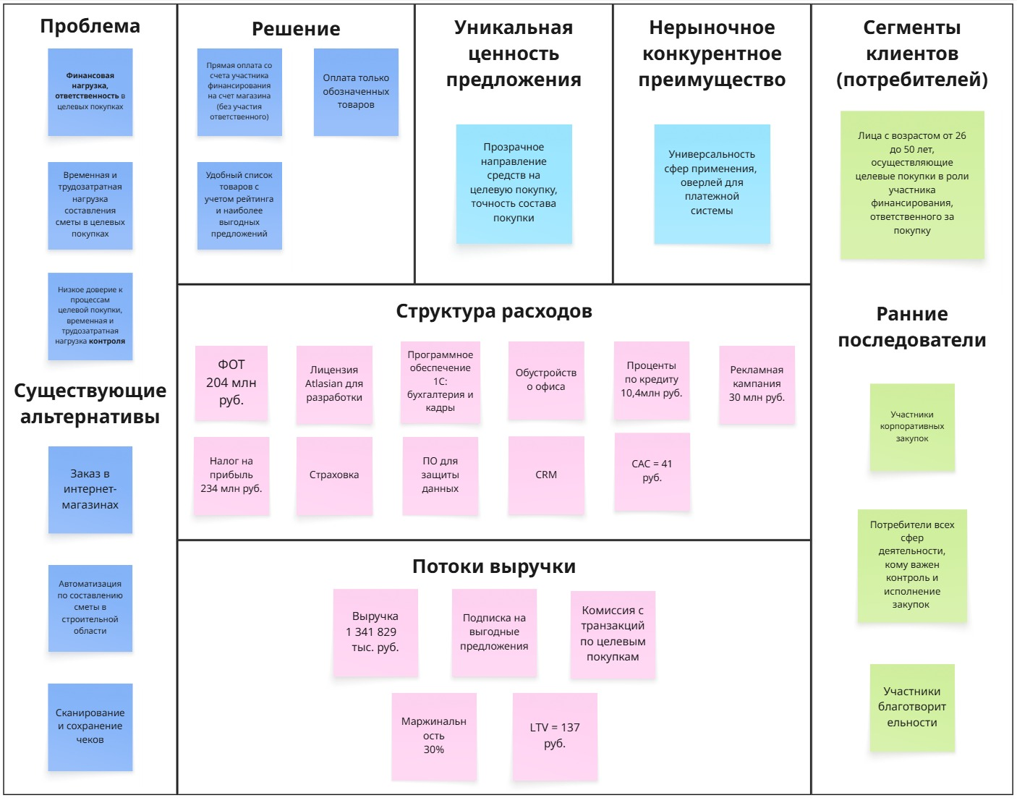

Экономическая составляющая сервиса
Важным для обоснования реализации сервиса КлирЧек является построение финансовой модели и определение экономических аспектов выгодности сервиса. Финансовая модель рассматривает период с сентября 2025 года по август 2028 года (3 года).

Расчет ставки дисконтирования, доходов, расходов

Расчет ставки дисконтирования
В Таблице приведены составляющие для расчета ставки дисконтирования. Безрисковая ставка указана на основе данных Банка России о бескупонной доходности государственных облигаций. Наибольшие премии за риск: НИОКР (15%), риск недоверия аудитории и низкого привлечения ЦА (связан с внедрением инноваций), репутационные риски (сервис основан на честности, доверии и прозрачности сделок), риски низкого привлечения ТСП (подключение магазинов связано с действиями с их стороны в виде обновления касс и создания карточек товаров), риски регуляторного характера (внедрение новшеств финансовых технологий требуют поправок в законе; расширение ассортимента товаров через «Честный знак» с указанием цен товаров так же требует поправок), риски интеграций связаны со значительное числом агентов по интеграциям: банки, «Честный знак», вендоры.
Наименование риска | Размер
Безрисковая ставка | 14,18%
премия за риск НИОКР | 15,00%
Неопределенность налогообложения смарт-контракта | 1,00%
Риски безопасности и технических сбоев (Так как в основе лежит технология распределенного реестра, потеря или изменение данных невозможны) | 1,00%
Риск недоверия аудитории, низкого привлечения ЦА | 2,00%
Временные риски | 1,00%
Репутационные риски (Репутация компании-заказчика кейса) | 3,00%
Риски низкого привлечения продавцов (низкая привлекательность интеграции для ТСП) | 3,00%
Риски регуляторного характера | 5,00%
Риски интеграций | 5,00%
Ставка дисконтирования | 50,18%
Ежемесячная ставка дисконтирования | 4%
Темп роста инфляции | 1,23%

Выбор режима налогообложения
Выбор режима налогообложения основывается на более выгодных вариантах. В первые 24 месяца компания будет работать по упрощенной системе налогообложения «Доходы», так как удовлетворяет установленным законом условиям: годовой доход не превышает 199,35 млн руб., сотрудников меньше 100 человек, остаточная стоимость не превышает 150 млн руб. Выбор категории «Доходы» основан на приемлемости небольшой доли расходов относительно доходов и меньшей суммы уплачиваемых налогов за период. На 25 месяц налогообложение повысится до 8% из-за превышения лимита дохода, а затем с 26 месяца проект перейдет на общую систему налогообложения (25%).

Расчет свободного денежного потока
Свободный денежный поток рассчитывается по суммарной чистой прибыли и капитальным вложениям за рассматриваемый период (3 года).
FCF составил 432 933 359 ₽.

Построение финансовой модели

Определение предпосылок
Сервис предполагает широкое внедрение и масштабируемость, поскольку его использование встроено в повседневные потребительские сценарии. Для сервиса КлирЧек одним из ключевых аспектов развития является маркетинговая кампания, основные затраты и вложения будут идти на привлечение потребителей (30 млн ₽) как со стороны ТСП, так и со стороны пользователей в виде ответственного за покупку и участника финансирования. Основу сегмента составляют 9 144 576 человек, число которых рассчитано выше с учетом особенностей рынка. В качестве месячного темпа роста сегмента взято 10%. Рост сегмента учитывается на основе рассчитанных данных месячных темпов роста внедрения СБП (таблица) с учетом более нишевой направленности Сервиса.
Период | II квартал 2019 | III квартал 2019 | IV квартал 2019 | I квартал 2020 | II квартал 2020 | III квартал 2020 | IV квартал 2020
Месячный темп, % | 71 | 22 | 19 | 6 | 17 | 34 | 19
Также важно отметить, что статьи доходов будут основаны на списании комиссии за транзакцию по составленному смарт-контракту и оплате стоимости за подписку по выводу выходных предложений, подборки рекомендованных смет.
Для подсчета цены продажи продукта с транзакций определен размер маржи в 30% от отношения суммы капитальных затрат и средних операционных расходов к числу продаж, цена продажи с транзакций составила 4,3 руб. за первый месяц.
Расчет стоимости подписки взят на основе приносимой выгоды для пользователя:
В среднем пользователь тратит около 40 тыс. руб., 15% из них идет на целевые покупки, с учетом предлагаемых выгод для потребителя и рекомендаций подборок смет пользователь сэкономит примерно 2,5% с покупок . Итого цена подписки составляет 160 руб. в месяц.

Формирование денежных потоков в Excel

Расчет показателей экономической эффективности проекта
В Таблице указаны результаты по расчету показателей экономической эффективности. Проект окупится за 27 месяцев после начала работы. NPV составляет около 62,6 млн руб., значение данного показателя достаточно большое, так как Сервис предполагает широкое внедрение и масштабируемость.
Индексы IRR, ROI, PI находятся в нормативном (оптимальном диапазоне), что по каждому показателю означает инвестиционную привлекательность проекта, например, индекс прибыльности (PI) выше 1. Рассматривая показатель чистой приведенной стоимости, можно сказать, что гораздо лучше воплощать проект КлирЧек в жизнь, чем класть сумму инвестиций на депозит в банке.
NPV | 62 640 067,80 ₽ | ≥ 0
IRR | 113% | > 10%
ROI | 172% | > 100%
PP (мес) | 26,68 | > 12
Точка безубыточности (мес) | 27 | > 12
PI | 1,719673433 | > 1

Расчет Юнит - экономики проекта
В таблице представлены результаты подсчетов пожизненной ценности клиента и стоимости привлечения клиента по формулам: для LTV – отношение разницы между выручкой и маркетинговыми затратами на количество переходов привлеченных клиентов; для CAC – отношение суммы итогового бюджета на привлечение с учетом стоимости рекламного перехода и число клиентов за весь период, осуществивших действие.
CAC | 41
LTV | 137
Соотношение LTV/CAC (3:1) | 3,35
Расчет LTV по формуле времени жизни клиента:
- Средний чек: 4 руб. за транзакцию; 160 за подписку
- Частота покупок: 3*5 = 15 транзакций в месяц; 1 подписка в месяц
- Время жизни клиента: 2,4 месяца в год (3 раза использования в месяц в течение 2 дней = 6 дней в месяц = 2,4 месяца в год)
LTV (пользователь смарт-контрактами) = 4*15*2,4 = 144
LTV (пользователь подпиской) = 160*1*2,4 = 384

Анализ рисков проекта
Учет рисков для экономического обоснования проекта основан на высокой инновационной и регуляторной неопределенности финтех-сервиса. Приняты умеренные значения операционных и технических рисков, так как состав сотрудников, применяемые технологии, программы для разработок будут на высоком уровне для обеспечения бесперебойности механизмов, качественной защиты и обработки данных.
К наиболее рискованным аспектам внедрения сервиса относятся:
- риски интеграций (5%) – потребуется большой масштаб сотрудничества с банковскими системами, вендорами кассовых ПО, системой Честного знака, данные интеграции увеличивают проектную неопределенность в связи со сложностью и длительностью интеграций.
- регуляторно-инфраструктурные риски (5%) – механизмы для получения данных о ценах товаров на данный момент не реализованы в системе государственной маркировки товаров, как с технологической, так и с правовой стороны; также к регуляторным рискам можно отнести процессы подключения ТСП, которые так же юридически требуют установления согласий.
- отдельно вынесены риски привлечения продавцов (3%) – требуется технологическая и организационная адаптация для интеграции ТСП.
- риск НИОКР (15%) – внедрение новых технологий применения блокчейн систем в виде смарт-контрактов требуют существенных затрат на программную реализацию, тестирование, работу над функционалом, адаптацию к существующей платежной системе.
- репутационные риски (3%) – финансовые сервисы требуют высокого уровня доверия со стороны пользователей, позиционирование сервиса основано на прозрачности и доверии.
Также были учтены следующие риски: риск неопределенности налогообложения смарт-контрактов (1%), риски безопасности и технических сбоев (1%), риски недоверия аудитории (2%) и риски низкого привлечения целевой аудитории, временные риски (1%).

Аналитическая записка
Экономическое обоснование сервиса КлирЧек выполнено на основе финансовой модели, рассчитанной на период 2025–2028 гг. Расчеты показали формирование положительного свободного денежного потока в размере 432,9 млн руб., достижение точки безубыточности на 27-м месяце работы и положительную чистую приведенную стоимость проекта (NPV = 62,6 млн руб.), что подтверждает его инвестиционную привлекательность. Показатели IRR (113%), ROI (172%) и PI (>1) свидетельствуют о высокой эффективности вложений при условии масштабируемого внедрения сервиса в целевых сегментах. Юнит-экономика демонстрирует устойчивую модель привлечения пользователей при соотношении LTV/CAC = 3,35, что подтверждает потенциал долгосрочной рентабельности. Основные риски проекта связаны со сложностью технологических и регуляторных интеграций, необходимостью адаптации торговых предприятий и формированием доверия к новому финансовому инструменту, однако их уровень признан допустимым для инфраструктурного финтех-решения.

Спецификации

Требования к пошаговой обработке информационных потоков
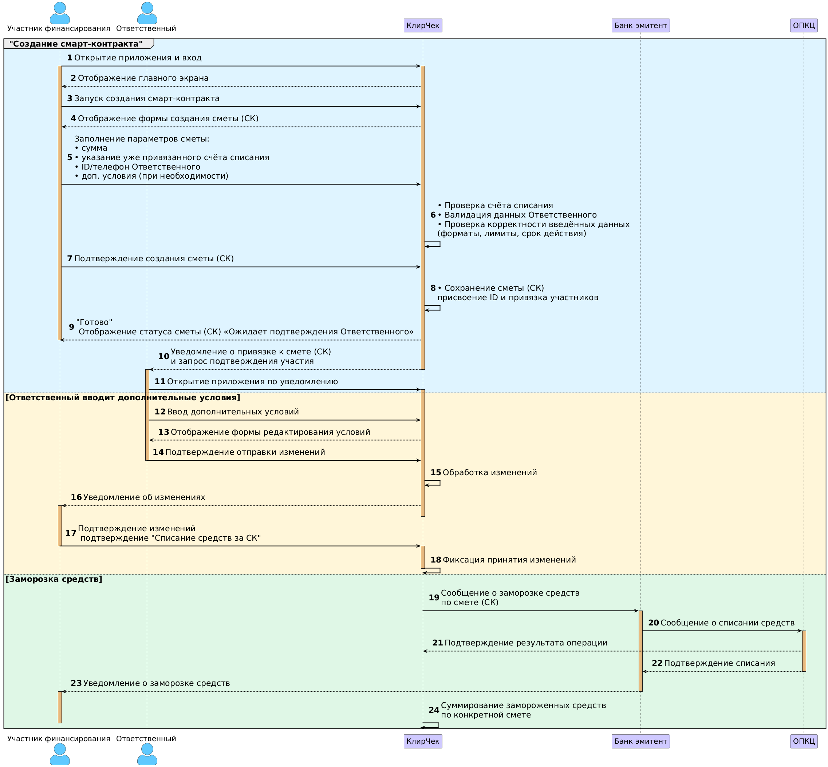
Шаг 1. Открытие приложения и вход
Номер требования | Содержание требования
1 | Обеспечить установление защищенного логического соединения между устройством пользователя и системой
2 | Выполнить защиту канала передачи данных
3 | Выполнить аутентификацию и идентификацию вводимых данных пользователя (логин/номер телефона/почта и пароль)
4 | Сообщение входа должно формироваться в структурированном виде и содержать идентификаторы актора.
5 | Система должна выполнять проверку корректности идентификаторов и данных. Проверка содержания идентификаторов.
6 | Проверка учетных данных пользователя, существования такого пользователя, личного кабинета
7 | Формирование ответного сообщения о результате входа. Ответное сообщение должно содержать признак успешного или неуспешного входа и соответствующий код результата.
8 | Система должна фиксировать факт входа пользователя в журнале операций.  Запись должна включать идентификатор пользователя, временную метку и результат выполнения входа.

Шаг 2. Отображение главного экрана
Номер требования | Содержание требования
9 | Обеспечить установление защищенного логического соединения между устройством пользователя и системой
10 | Выполнить защиту канала передачи данных
11 | Отображение главного экрана при успешной проверке данных, существовании такого пользователя, существовании личного кабинета пользователя
5 | Система должна выполнять проверку корректности идентификаторов и данных. Проверка содержания идентификаторов.

Шаг 3. Запуск создания смарт-контракта
Номер требования | Содержание требования
12 | Принять запрос на запуск создания смарт-контракта, контекста.
5 | Система должна выполнять проверку корректности идентификаторов и данных. Проверка содержания идентификаторов.
13 | Создание внутренней записи о запуске процесса создания текущего смарт-контракта, задать идентификатор текущего смарт-контракта

Шаг 4. Отображение формы создания сметы (СК)
Номер требования | Содержание требования
14 | Успешный запуск процесса создания
15 | Отображение страницы создания смарт-контракта, сформировать сообщение с формой создания смарт-контракта
17 | Содержание обязательных и необязательных полей создания
5 | Система должна выполнять проверку корректности идентификаторов и данных. Проверка содержания идентификаторов.

Шаг 5. Заполнение параметров сметы:
• указание привязанного счёта
• сумма
• ID/телефон Ответственного
• доп. условия (при необходимости)
Номер требования | Содержание требования
12 | Принять данные вводимые в поля для заполнения
5 | Система должна выполнять проверку корректности идентификаторов и данных. Проверка содержания идентификаторов.

Шаг 6.
• Проверка корректности введённых данных (форматы, лимиты, срок действия)
• Проверка привязанного счёта списания
• Валидация данных Ответственного
Номер требования | Содержание требования
19 | Проверка существования такого привязанного счета в личном кабинете
20 | Проверка обязательности полей (есть ли данные в обязательных полях)
21 | Проверка вводимых значений в полях на соответствие корректности (тип данных, диапазоны значений)
22 | Проверка существования ID/телефона и возможность однозначной идентификации Ответственного в системе.
23 | Проверка допустимости создания СК в текущем состоянии бизнес-процесса (с учетом выполненных предыдущих шагов)
5 | Система должна выполнять проверку корректности идентификаторов и данных. Проверка содержания идентификаторов.
7 | Сформировать ответное сообщение о результате операций: принято/отклонено создание

Шаг 7. Подтверждение создания сметы (СК)
Номер требования | Содержание требования
11 | При успешной проверке данных отобразить кнопку на подтверждение создания СК
12 | Принять подтверждение создания СК
24 | Сообщение подтверждения должно содержать все требуемые идентификаторы акторов, ID сметы
25 | Проверка целостности сообщения подтверждения (проверка величин контрольных/криптографических механизмов)
5 | Система должна выполнять проверку корректности идентификаторов и данных. Проверка содержания идентификаторов.

Шаг 8.
• Сохранение сметы (СК)
• присвоение ID и привязка участников
Номер требования | Содержание требования
26 | Привязка всех индентификаторов участников и контекста по смете друг к другу, присваивание смете окончательного идентификатора
27 | Фиксация факта подтверждения создания сметы со всеми идентификаторами, временем, контекстом данных.
5 | Система должна выполнять проверку корректности идентификаторов и данных. Проверка содержания идентификаторов.
7 | Сформировать ответное сообщение о результате операции: готово

Шаг 9. Готово. Отображение статуса сметы (СК) «Ожидает подтверждения Ответственного»
Номер требования | Содержание требования
28 | Проверка актуальности статуса сметы
29 | Отображение статуса сметы
5 | Система должна выполнять проверку корректности идентификаторов и данных. Проверка содержания идентификаторов.

Шаг 10. Уведомление о привязке к смете (СК) и запрос подтверждения участия
Номер требования | Содержание требования
30 | Содержание привязки ID ответственного в определенной смете
31 | Сформировать уведомление о привязке в структурированном виде.
32 | Осуществление отправки уведомления
33 | Фиксация факта отправки уведомления
5 | Система должна выполнять проверку корректности идентификаторов и данных. Проверка содержания идентификаторов.

Шаг 11. Открытие приложения по уведомлению
Номер требования | Содержание требования
34 | Система должна установить логическое соединение между Ответственным.
35 | Выполнена идентификации и аутентификации пользователя.
38 | Сообщение должно содержать ссылку на соответствующую смету.
39 | Проверка прав доступа пользователя к данным сметы.
40 | Обеспечить переход пользователя к контексту сметы
41 | Принять подтверждение привязки к смете.
5 | Система должна выполнять проверку корректности идентификаторов и данных. Проверка содержания идентификаторов.

Шаг 12. Ввод дополнительных условий
Номер требования | Содержание требования
42 | Нужный контекст бизнес-процесса: отправлена привязка, ответственный авторизован, смета составлена и существует
43 | Осуществить возможность ввода доп. условий
5 | Система должна выполнять проверку корректности идентификаторов и данных. Проверка содержания идентификаторов.

Шаг 13. Отображение формы редактирования условий
Номер требования | Содержание требования
14 | Успешный запуск процесса ввода доп. условий
15 | Отображение страницы ввода доп. условий смарт-контракта, сформировать сообщение с формой редактирования смарт-контракта
44 | Отображение только тех полей, которые можно редактировать.
5 | Система должна выполнять проверку корректности идентификаторов и данных. Проверка содержания идентификаторов.

Шаг 14. Подтверждение отправки изменений
Номер требования | Содержание требования
12 | Принять данные вводимые в поля для заполнения
45 | Проверка есть ли внесенные данные в полях для заполнения изменения условий
21 | Проверка вводимых значений в полях на соответствие корректности (тип данных, диапазоны значений)
46 | Проверка логической согласованности изменений с текущими параметрами сметы.
5 | Система должна выполнять проверку корректности идентификаторов и данных. Проверка содержания идентификаторов.

Шаг 15. Обработка изменений
Номер требования | Содержание требования
47 | Сохраниение изменения условий, парсинг изменений на составные элементы данных
48 | Фиксация факта обработки изменений. Запись должна содержать идентификатор сметы, версию изменений, дату и время, результат обработки.
49 | Фиксация изменения статуса сметы «На одобрение»
5 | Система должна выполнять проверку корректности идентификаторов и данных. Проверка содержания идентификаторов.
7 | Сформировать ответное сообщение о результате изменения: принято/отклонено создание

Шаг 16. Уведомление об изменениях
Номер требования | Содержание требования
32 | Обеспечить отправку уведомления адресному актору.
33 | Фиксация факта отправки уведомления.
5 | Система должна выполнять проверку корректности идентификаторов и данных. Проверка содержания идентификаторов.
30 | Содержание привязки ID участника финансирования в определенной смете
38 | Сообщение должно содержать ссылку на соответствующую смету.
39 | Проверка прав доступа пользователя к данным сметы.
40 | Обеспечить переход пользователя к контексту сметы
5 | Система должна выполнять проверку корректности идентификаторов и данных. Проверка содержания идентификаторов.

Шаг 17. Подтверждение изменений, подтверждение списания средств
Номер требования | Содержание требования
41 | Принять подтверждение изменения условий СК.
33 | Фиксация факта отправки уведомления.
49 | Проверка целостности сообщения подтверждения
39 | Проверка прав пользователя на подтверждение сметы.
5 | Система должна выполнять проверку корректности идентификаторов и данных. Проверка содержания идентификаторов.

Шаг 18. Фиксация принятия изменений
Номер требования | Содержание требования
50 | Фиксация факта принятия изменений условий сметы и факта принятия этапа резервации средств.
42 | Нужный контекст бизнес-процесса
25 | Проверка целостности сообщения подтверждения (проверка величин контрольных/криптографических механизмов)
51 | Система должна обеспечить готовность сметы к переходу на этап резервирования средств. Состояние сметы должно позволять инициировать следующий этап бизнес-процесса без дополнительных проверок.
5 | Система должна выполнять проверку корректности идентификаторов и данных. Проверка содержания идентификаторов.

Шаг 19. Сообщение о заморозке средств по смете (СК)
Номер требования | Содержание требования
50 | Сформировать сообщение о заморозке средств
42 | Нужный контекст бизнес-процесса
5 | Проверка существования индентификатора банка эмитента в базе, привязке его айди к ключу счета участника
2 | Выполнить защиту канала передачи данных
9 | Обеспечить установление защищенного логического соединения
5 | Система должна выполнять проверку корректности идентификаторов и данных. Проверка содержания идентификаторов.
52 | Фиксация факта отправки сообщения о резервации средств: идентификатор сметы, сумма заморозки, адресат, время
25 | Проверка целостности сообщения подтверждения (проверка величин контрольных/криптографических механизмов)

Шаг 21. Подтверждение результата операции
Номер требования | Содержание требования
53 | Прием и парсинг сообщения подтверждения
2 | Выполнить защиту канала передачи данных
9 | Обеспечить установление защищенного логического соединения
5 | Система должна выполнять проверку корректности идентификаторов и данных. Проверка содержания идентификаторов.
54 | Фиксация факта получения сообщения данного типа
25 | Проверка целостности сообщения подтверждения (проверка величин контрольных/криптографических механизмов)

Шаг 24. Суммирование замороженных средств по конкретной смете
Номер требования | Содержание требования
23 | Контроль контекста бизнес-процесса
11 | Успешное завершение операции. Успешное выполнение шага 21
55 | Парсинг зачислений по ID сметы
56 | Суммирование зачислений по смете
57 | Проверка на соответствие установленного диапазона суммы при настройке СК
58 | Фиксация результата суммирования
59 | Система должна обеспечить использование рассчитанной суммы на последующих этапах бизнес-процесса.
5 | Система должна выполнять проверку корректности идентификаторов и данных. Проверка содержания идентификаторов.

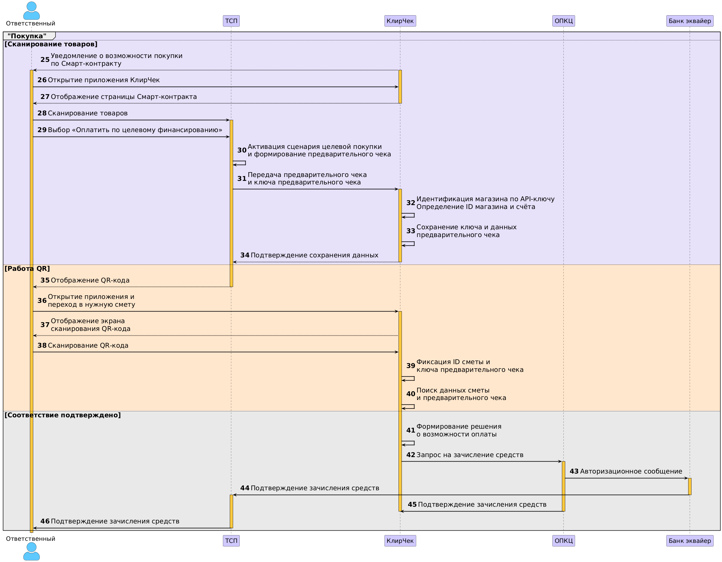
Шаг 25. Уведомление о возможности покупки по Смарт-контракту
Номер требования | Содержание требования
23 | Контроль контекста бизнес-процесса
11 | Формирование уведомления о возможности совершения покупки
30 | Содержание привязки ID ответственного в определенной смете
32 | Осуществление отправки уведомления
33 | Фиксация факта отправки уведомления
5 | Система должна выполнять проверку корректности идентификаторов и данных. Проверка содержания идентификаторов.
38 | Сообщение должно содержать ссылку на соответствующую смету.

Шаг 26. Открытие приложения КлирЧек
Номер требования | Содержание требования
34 | Система должна установить логическое соединение между Ответственным.
35 | Выполнена идентификации и аутентификации пользователя.
60 | Система должна определить контекст доступных смарт-контрактов для Ответственного.
5 | Система должна выполнять проверку корректности идентификаторов и данных. Проверка содержания идентификаторов.

Шаг 27. Отображение страницы Смарт-контракта
Номер требования | Содержание требования
39 | Проверка прав доступа пользователя к данным сметы.
9 | Обеспечить установление защищенного логического соединения между устройством пользователя и системой
11 | Отображение главного экрана и страницы сметы при успешной проверке данных, существовании такого пользователя, существовании личного кабинета пользователя
5 | Система должна выполнять проверку корректности идентификаторов и данных. Проверка содержания идентификаторов.
40 | Обеспечить переход пользователя к контексту сметы

Шаг 29. Выбор «Оплатить по целевому финансированию»
Номер требования | Содержание требования
61 | Контекст бизнес-процесса: товары просканированы, выполнен шаг 4
62 | Система ТСП должна предоставить возможность оплаты по целевому финансированию. Обеспечить корректный переход к сценарию целевой покупки.

Шаг 30. Активация сценария целевой покупки и формирование предварительного чека
Номер требования | Содержание требования
63 | Активация сценария целевой покупки после подтверждения выбора оплаты по целевому финансированию
64 | Формирование предварительного чека по текущей покупке. До инициирования фактической оплаты.
65 | Предварительный чек должен содержать итоговую сумму, перечень товаров, перечень должен включать идентификаторы товаров, наименования, количество и цену.
66 | Формирование уникального ключа предварительного чека.

Шаг 31. Передача предварительного чека и ключа предварительного чека
Номер требования | Содержание требования
9 | Обеспечить установление защищенного логического соединения между устройством ТСП и системой
2 | Выполнить защиту канала передачи данных сервисом.
5 | Система должна выполнять проверку корректности идентификаторов и данных. Проверка содержания идентификаторов.

Шаг 32. Идентификация магазина по API-ключу, определение ID магазина и счёта
Номер требования | Содержание требования
67 | Система КлирЧек должна принять сообщение от ТСП с данными и ключом
47 | Парсинг изменений на составные элементы данных
5 | Система должна выполнять проверку корректности идентификаторов и данных. Проверка содержания идентификаторов. API-ключ от интеграции с ТСП должен проверяться на действительность, принадлежность ТСП и наличие прав на выполнение операции.

Шаг 33. Сохранение ключа и данных предварительного чека
Номер требования | Содержание требования
68 | Система должна обеспечить связь сохраняемых данных предварительного чека с соответствующим магазином и счётом.
69 | Сохранениеа ключ и данныех предварительного чека во внутреннем хранилище.
5 | Система должна выполнять проверку корректности идентификаторов и данных. Проверка содержания идентификаторов.

Шаг 34. Подтверждение сохранения данных
Номер требования | Содержание требования
70 | Сформировать сообщение подтверждения сохранения данных предварительного чека. Успешное завершение сохранения.
71 | Сообщение должно быть по ключу предварительного чека.
5 | Система должна выполнять проверку корректности идентификаторов и данных. Проверка содержания идентификаторов.

Шаг 35. Отображение QR-кода
Номер требования | Содержание требования
72 | В QR должна быть идентификация целевой покупки, ID сметы, ID счета участника финансирования
5 | Система должна выполнять проверку корректности идентификаторов и данных. Проверка содержания идентификаторов.

Шаг 36. Открытие приложения и переход в нужную смету
Номер требования | Содержание требования
34 | Система должна установить логическое соединение между Ответственным.
35 | Выполнена идентификации и аутентификации пользователя.
60 | Система должна определить контекст доступных смарт-контрактов для Ответственного.
39 | Проверка прав доступа пользователя к данным сметы.
9 | Обеспечить установление защищенного логического соединения между устройством пользователя и системой
11 | Отображение главного экрана и страницы сметы при успешной проверке данных, существовании такого пользователя, существовании личного кабинета пользователя
5 | Система должна выполнять проверку корректности идентификаторов и данных. Проверка содержания идентификаторов.
40 | Обеспечить переход пользователя к контексту сметы
73 | Зафиксировать айди сметы для дальнейшей работы по сканированию QR

Шаг 37. Отображение экрана сканирования QR-кода
Номер требования | Содержание требования
74 | Экран должен отображаться только если смета находится в статусе, допускающем покупку.
75 | Сформировать экран сканирования с выполненым требованием 73
5 | Система должна выполнять проверку корректности идентификаторов и данных. Проверка содержания идентификаторов.

Шаг 38. Сканирование QR-кода
Номер требования | Содержание требования
76 | Принять результат сканирования.
47 | Парсинг данных на составные элементы
77 | Должна выполняться проверка допустимости и корректности идентификатора (ключа) предварительного чека и связанных идентификаторов.
5 | Система должна выполнять проверку корректности идентификаторов и данных. Проверка содержания идентификаторов.

Шаг 39. Фиксация ID сметы и ключа предварительного чека
Номер требования | Содержание требования
78 | Зафиксировать два элемента: ключ предварительного чека и ID сметы по которой была открыта страница и данные по предварительному чеку.
79 | Система должна обеспечить однозначную связь ключа предварительного чека с соответствующей сметой.
80 | Сохранить зафиксированные идентификаторы во внутреннем контексте операции покупки.
5 | Система должна выполнять проверку корректности идентификаторов и данных. Проверка содержания идентификаторов.

Шаг 40. Сопоставление данных сметы и предварительного чека
Номер требования | Содержание требования
81 | Сопоставление должно выполняться после фиксации идентификатора сметы и ключа предварительного чека.
82 | Проверить данные предварительного чека и сметы по ключу и айди по лданным: сумма, условия, магазин, счет, айди пользователей
83 | Актуальность статуса сметы
5 | Система должна выполнять проверку корректности идентификаторов и данных. Проверка содержания идентификаторов.

Шаг 41. Формирование решения о возможности оплаты
Номер требования | Содержание требования
84 | Завершить проверки и сопоставления.
85 | Сформировать решение
86 | Решение должно быть зафиксировано во внутреннем контексте операции покупки.
87 | При отрицательном решении система должна сформировать причину отказа.  Причина должна быть представлена в виде кода и текстового описания.
5 | Система должна выполнять проверку корректности идентификаторов и данных. Проверка содержания идентификаторов.

Шаг 42. Запрос на зачисление средств
Номер требования | Содержание требования
88 | Положительный результат сверки (шага 19)
50 | Сформировать сообщение о запросе на зачисление средств
42 | Нужный контекст бизнес-процесса
2 | Выполнить защиту канала передачи данных
9 | Обеспечить установление защищенного логического соединения
5 | Система должна выполнять проверку корректности идентификаторов и данных. Проверка содержания идентификаторов.
52 | Фиксация факта отправки сообщения о зачислении средств: идентификатор сметы, сумма зачисления, адресат, время
25 | Проверка целостности сообщения подтверждения (проверка величин контрольных/криптографических механизмов)

Шаг 45. Подтверждение зачисления средств
Номер требования | Содержание требования
53 | Прием и парсинг сообщения подтверждения
2 | Выполнить защиту канала передачи данных
9 | Обеспечить установление защищенного логического соединения
5 | Система должна выполнять проверку корректности идентификаторов и данных. Проверка содержания идентификаторов.
54 | Фиксация факта получения сообщения данного типа
25 | Проверка целостности сообщения подтверждения (проверка величин контрольных/криптографических механизмов)

Сводный перечень элементов бизнес-данных
№ ЭБД | Аббревиатура | Элемент бизнес-данных
1 | ТипТР | Тип транзакции
2 | ИмТр | Имя транзакции
3 | ID_Тр | ID транзакции
4 | ТипСо | Тип сообщения
5 | ИмСо | Имя сообщения
6 | ЗапСо | Request Message ID
7 | ОтвСо | Response Message ID
8 | ID_Отпр | Идентификатор Отправителя (ID)
9 | ТипОтпр | Тип Отправителя
10 | ИмОтпр | Имя Отправителя
11 | LocalID_Отпр | Номер внутри Отправителя (LocalID)
12 | ID_Получ | Идентификатор Получателя (ID)
13 | ТипПолуч | Тип Получателя
14 | ИмПолуч | Имя Получателя
15 | LocalID_Получ | Номер внутри Получателя (LocalID)
16 | ID_СоСер | Идентификатор сообщения Сервиса
17 | Hash | Hash сообщения
18 | ВрМОтпр | Временная метка отправки
19 | Версия | Версия протокола/схемы
20 | ID_сессии | Идентификатор сессии
21 | СтатусОпер | Статус операции
22 | КодРез | Код результата
23 | ОписРез | Описание результата
24 | КодПричОтк | Код причины отказа
25 | ОписПрич | Описание причины
26 | ID_сметы | Идентификатор сметы (ID сметы)
27 | СтСм | Статус сметы
28 | ВерСм | Версия сметы / условий
29 | СумСм | Сумма сметы
30 | Вал | Валюта
31 | ТокСч | Токен счёта
32 | ТелОтв | Телефон Ответственного
33 | ID_Отв | ID Ответственного
34 | ДопУсл | Дополнительные условия
35 | ПризнБП | Признак начала бизнес-процесса
36 | ТипУв | Тип уведомления
37 | КанУв | Канал уведомления
38 | ТекстУв | Текст уведомления
39 | ТипОпер | Тип операции
40 | Комис | Комиссия
41 | ID_Терм | ID Терминала
42 | ID_Касс | ID Кассы
43 | ID_ТочТСП | ID Точки ТСП
44 | ID_ТСП | ID ТСП
45 | НомПредЧек | Номер предварительного чека
46 | КлючПредЧек | Ключ предварительного чека
47 | СписТов | Список товаров
48 | СумЧек | Сумма чека
49 | QR_Payload | QR-код (payload)
50 | ТипQR | Тип QR-кода
51 | ДатаQR | Дата генерации QR
52 | РезСкан | Результат сканирования
53 | КодОшQR | Код ошибки QR
54 | РезВал | Результат валидации
55 | ПровПоле | Проверяемое поле
56 | ТипПров | Тип проверки
57 | ID_Прав | Идентификатор правила
58 | ID_Автор | Идентификатор авторизации
59 | СтатЗач | Статус зачисления
60 | ID_Серв | ID Сервиса
61 | ИмяСерв | Название Сервиса

Справочник элементов бизнес-данных
№ | Название элемента | Описание (назначение) | Формат | Диапазон допустимых значений | Использование (формируется / используется)
1 | ТипТР | определяет класс бизнес-операции и используется системой для маршрутизации и выбора сценария обработки сообщения. | enum | AUTH, CREATE_SC, EDIT_SC, FREEZE, PRECHECK, MATCH, DECISION, CREDIT | Формируется: 3,7,14,18,19,31,35,41,42,45 Используется: все ответные шаги
2 | ИмТр | задаёт человекочитаемое имя транзакции для логирования и трассировки бизнес-процесса. | string | Имя операции из каталога | Формируется: 3,7,14,18,19,31,35,41,42,45 Используется: все шаги логирования
3 | ID_Тр | сквозной уникальный идентификатор всей транзакции, связывающий все шаги одного бизнес-процесса. | UUID | UUID v4 | Формируется: 3 Используется: 4–45
4 | ТипСо | определяет технический тип сообщения (запрос, ответ или внутреннее событие) для корректной обработки. | enum | Request / Response / Internal | Формируется: все шаги обмена
5 | ИмСо | указывает имя структуры сообщения, позволяя системе выбрать правильный формат разбора данных. | string | Название API-сообщения | Формируется: все шаги
6 | ЗапСо | идентификатор конкретного запроса, используемый для связи запроса с последующим ответом. | UUID | UUID | Формируется: каждый запрос Используется: в соответствующих ответах
7 | ОтвСо | идентификатор конкретного ответа, позволяющий сопоставить его с исходным запросом. | UUID | UUID | Формируется: каждый ответ
8 | ID_Отпр | уникальный идентификатор отправителя сообщения для проверки прав и журналирования. | string | 1–64 | Формируется: все шаги
9 | ТипОтпр | указывает категорию отправителя для определения его роли в бизнес-процессе. | enum | УФ, Ответственный, ТСП, КлирЧек, ОПКЦ | Формируется: все шаги
10 | ИмОтпр | человекочитаемое имя отправителя для отображения в логах и уведомлениях. | string | 0–256 | Формируется: опционально
11 | LocalID_Отпр | внутренний идентификатор модуля отправителя для технической диагностики. | string | 0–64 | Формируется: опционально
12 | ID_Получ | уникальный идентификатор получателя сообщения для корректной маршрутизации. | string | 1–64 | Формируется: все шаги
13 | ТипПолуч | указывает категорию получателя для определения требуемого обработчика сообщения. | enum | УФ, Ответственный, ТСП, КлирЧек, ОПКЦ | Формируется: все шаги
14 | ИмПолуч | человекочитаемое имя получателя для логирования и контроля обмена. | string | 0–256 | Формируется: опционально
15 | LocalID_Получ | внутренний идентификатор модуля получателя для диагностики обработки сообщения. | string | 0–64 | Формируется: опционально
16 | ID_СоСер | идентификатор записи события во внутреннем журнале КлирЧек для аудита операций. | UUID | UUID | Формируется: 6,8,15,18,20,24,35,41
17 | Hash | контрольная сумма сообщения для проверки его целостности и защиты от искажения данных. | string | HEX/Base64 | Формируется: 19,31,42,45 Используется: 21,38
18 | ВрМОтпр | фиксирует дату и время отправки сообщения для аудита и контроля последовательности операций. | datetime | ISO-8601 | Формируется: все шаги фиксации (8,15,18,20,24,35,41,42,45)
19 | Версия | указывает версию протокола или схемы сообщения для обеспечения совместимости сторон. | string | v1.0… | Формируется: все внешние шаги
20 | ID_сессии | идентификатор пользовательской сессии для связывания действий пользователя с системой. | string | 16–128 | Формируется: 1 Используется: 2–23,36–38
21 | СтатусОпер | отражает результат выполнения операции (успешно или с ошибкой). | enum | SUCCESS / FAIL | Формируется: все Response/Internal
22 | КодРез | машинный код результата операции для автоматической обработки переходов сценария. | enum | OK / ERROR / MATCH_OK / DENIED | Формируется: 6,8,15,18,21,24,35,41,45
23 | ОписРез | текстовое пояснение результата операции для отображения пользователю или записи в журнал. | string | 0–512 | Формируется: при ошибках
24 | КодПричОтк | машинный код причины отказа при невозможности выполнения операции. | enum | Каталог ошибок | Формируется: 6,15,35,41,45
25 | ОписПрич | текстовое описание причины отказа для пользователя и технической поддержки. | string | 0–512 | Формируется: при отказах
26 | ID_сметы | уникальный идентификатор смарт-контракта (сметы), связывающий все операции по нему. | UUID | UUID | Формируется: 8 Используется: 9–45
27 | СтСм | текущий статус сметы, определяющий допустимые дальнейшие действия. | enum | Ожидает, На резервирование, Разрешена покупка, Закрыта | Формируется: 8,15,18,24 Используется: 9,27,32,35,41
28 | ВерСм | версия условий сметы для контроля актуальности данных при изменениях. | int | 1…N | Формируется: 15 Используется: 35,41
29 | СумСм | установленная сумма лимита по смете для проверки допустимости покупок. | decimal | >0 | Формируется: 5 Используется: 6,35,41,42
30 | Вал | валюта сметы для корректной обработки сумм и финансовых операций. | ISO4217 | RUB, USD | Формируется: 5 Используется: 35,42,45
31 | ТокСч | токенизированный идентификатор счёта участника финансирования для выполнения операций резервирования и зачисления. | string | 16–128 | Формируется: 5 Используется: 19,35,42
32 | ТелОтв | номер телефона ответственного лица, используемый как альтернативный идентификатор пользователя. | string | 12 | Формируется: 5 Используется: 10
33 | ID_Отв | уникальный идентификатор ответственного лица в системе для проверки прав доступа. | string | 8–64 | Формируется: 5 Используется: 6,10–45
34 | ДопУсл | дополнительные условия сметы, определяющие ограничения или правила использования средств, сюда входят категории товаров | json | 0–4096 | Формируется: 12,15 Используется: 35,41
35 | ПризнБП | логический признак, указывающий, что сообщение инициирует новый бизнес-процесс. | boolean | true / false | Формируется: шаги 3 (Запуск создания СК), 30 (Активация сценария целевой покупки) Используется: внутренние шаги 6, 15, 18, 35, 36 для контроля корректного контекста бизнес-процесса
35 | ТипУв | определяет вид уведомления, формируемого системой. | enum | PUSH, SMS, INAPP | Формируется: 10,16,21
36 | КанУв | указывает канал доставки уведомления пользователю. | enum | push/sms/email | Формируется: 10,16,21
37 | ТекстУв | содержимое уведомления, отображаемое пользователю. | string | 0–512 | Формируется: 10,16,21
38 | ТипОпер | техническое обозначение выполняемой операции для внутреннего учета и логирования. | enum | CREATE, EDIT, FREEZE, MATCH, CREDIT | Формируется: все технические шаги
39 | Комис | размер комиссии по финансовой операции, если она предусмотрена. | decimal | ≥0 | Формируется: 45
40 | ID_Терм | идентификатор POS-терминала в торговой точке. | string | 1–64 | Формируется: 30 Используется: 32,35,42,45
41 | ID_Касс | идентификатор кассы торговой точки. | string | 1–64 | Формируется: 30 Используется: 32,35,42,45
42 | ID_ТочТСП | идентификатор конкретной торговой точки ТСП. | string | 1–64 | Формируется: 30 Используется: 32,35,42,45
43 | ID_ТСП | идентификатор торгово-сервисного предприятия в системе. | string | 1–64 | Формируется: 30 Используется: 27,35,42,45
44 | НомПредЧек | номер предварительного чека в кассовой системе ТСП. | string | 1–32 | Формируется: 30 Используется: 31,35,42
45 | КлючПредЧек | уникальный ключ предварительного чека, связывающий его с операцией покупки. | string | 16–128 | Формируется: 30 Используется: 31–42
46 | СписТов | перечень товаров предварительного чека для проверки допустимости покупки. | json | ≥1 товар | Формируется: 30 Используется: 35
47 | СумЧек | итоговая сумма предварительного чека для сопоставления с лимитом сметы. | decimal | >0 | Формируется: 30 Используется: 35,41,42,45
48 | QR_Payload | закодированные данные QR-кода, передаваемые при сканировании. | string | Base64 | Формируется: 35 Используется: 38
49 | ТипQR | тип QR-кода, определяющий сценарий его обработки. | enum | TARGET_FINANCING | Формируется: 35 Используется: 38
50 | ДатаQR | дата и время формирования QR-кода для контроля актуальности. | datetime | ISO-8601 | Формируется: 35
51 | РезСкан | результат сканирования QR-кода (успешно или ошибка). | enum | SUCCESS / FAIL | Формируется: 38 Используется: 35
52 | КодОшQR | код ошибки при невозможности корректного чтения QR-кода. | enum | INVALID_QR | Формируется: 38
53 | РезВал | итог проверки корректности идентификаторов и бизнес-правил. | enum | VALID / INVALID | Формируется: 6,15,27,35 Используется: 41
54 | ПровПоле | указание поля, в котором обнаружено несоответствие при проверке. | string | имя поля | Формируется: 6,15,27,35
55 | ТипПров | вид выполняемой проверки (идентификаторы, статусы, бизнес-правила). | enum | IDENTIFIER / STATUS / BUSINESS | Формируется: 6,15,27,35
56 | ID_Прав | идентификатор конкретного правила проверки, применённого системой. | string | 1–64 | Формируется: 6,15,27,35
57 | ID_Автор | идентификатор авторизации финансовой операции в платёжной системе. | string | 16–128 | Формируется: 42,45
58 | СтатЗач | статус зачисления средств по операции оплаты. | enum | CREDITED / DECLINED | Формируется: 45 Используется: 21,24
59 | ID_Серв | идентификатор сервиса, обработавшего сообщение. | string | 1–64 | Формируется: опционально
60 | ИмяСерв | название сервиса, обработавшего сообщение. | string | 0–128 | Формируется: опционально

Правила применения элементов бизнес-данных в сообщениях

Заключение
Сервис КлирЧек – полная прозрачность, доверие и контроль, что подтвержнается технологической обоснованностью применения технологии смарт-контрактов, результатами исследования потребительского сегмента. Идея – предварительное составление обговоренного списка покупок (сметы – смарт-контракта) для дальнейшего сопоставления предварительного чека покупки перед оплатой корзины товаров в магазине. Для работы сервиса требуется: наличие банковского счёта у участника финансирования, подключённое кассовое ПО магазина и согласие ТСП на передачу данных о предварительном чеке. Все остальные процессы — проверка, резервирование средств и проведение оплаты — автоматизированы внутри системы, что обеспечивает понятную и прозрачную логику использования.
Сервис решает конкретную подтверждённую проблему — контроль целевых покупок и устранение недоверия между финансирующим и ответственным за покупку. Результаты CustDev показали, что 84% респондентов сталкивались с ситуациями совместных или целевых покупок, а 77% считают критически важным, чтобы средства расходовались строго по назначению. Высокая оценка неудобства ручного контроля (76% респондентов оценили проблему на 7–10 из 10) подтверждает наличие рыночного спроса. КлирЧек формирует собственную рыночную нишу на пересечении финтех-сервисов, кассовой инфраструктуры и товарной прослеживаемости, где в настоящее время отсутствуют комплексные решения.
Целевые сегменты сервиса включают корпоративные закупки, строительную сферу, бытовые услуги, ЖКХ, благотворительные фонды и частных заказчиков, что совокупно формирует значимую и устойчивую аудиторию. Затраты на завоевание аудитории определены через маркетинговую модель и составляют 30 млн руб. на стартовый период привлечения пользователей. Анализ конкурентной среды показал, что существующие решения (маркетплейсы, Сметтер, «Мои чеки онлайн», 1С-Сканер, корпоративные карты) закрывают лишь отдельные этапы процесса и не обеспечивают автоматического целевого финансирования. Для выбранных сегментов КлирЧек обладает высокой привлекательностью за счёт устранения ключевой боли — недоверия и ручного контроля.
Товарами-заменителями выступают сервисы формирования корзин, составления смет, хранения чеков и корпоративные платёжные инструменты, однако ни один из них не объединяет выбор товара, контроль, оплату и подтверждение исполнения обязательств в едином контуре. Количество прямых конкурентов с аналогичным механизмом отсутствует, что позволяет формировать новый сегмент цифровых сервисов целевого финансирования. По мере интеграции с системой «Честный знак» и кассовыми вендорами ассортимент доступных товаров будет расширяться, включая новые категории обязательной маркировки. Ценовая модель сервиса (4,3 руб. за транзакцию и 160 руб. за подписку) находится ниже стоимости существующих профессиональных решений, что обеспечивает конкурентное преимущество.
Финансовая модель проекта показала положительные показатели эффективности: NPV — 62,6 млн руб., IRR — 113%, PI — 1,72, срок окупаемости — 27 месяцев. Соотношение LTV/CAC = 3,35 подтверждает устойчивость юнит-экономики и прибыльность масштабирования. Основные риски связаны с интеграциями, регуляторными согласованиями и формированием доверия пользователей, однако их уровень учтён в ставке дисконтирования 50,18% и не превышает допустимые значения для инфраструктурных финтех-проектов. Таким образом, сервис экономически жизнеспособен и инвестиционно привлекателен.
КлирЧек решает социально значимую задачу повышения доверия в финансовых и бытовых взаимодействиях: от контроля закупок в семьях и благотворительности до прозрачности корпоративных расходов и подрядных работ. Сервис снижает вероятность мошенничества, конфликтов и финансовых потерь, упрощает участие в совместных покупках и делает процессы понятными для всех сторон. Это особенно важно в жизненных ситуациях, где одна сторона вынуждена доверять другой значительные денежные средства без возможности оперативного контроля. Внедрение сервиса способствует формированию культуры прозрачных расчётов и повышению цифровой финансовой грамотности населения.

Список использованных источников
Сноски

https://www.nspk.ru/file/b4ba971b/reestr-vendorov230925.pdf; https://yookassa.ru/docs/support/payments/tax-sync/mir-certificates?utm_source=chatgpt.com
https://www.nspk.ru/file/b4ba971b/reestr-vendorov230925.pdf
https://classifikators.ru/okpd#codes
https://normativ.kontur.ru/document?moduleId=1&documentId=488607
https://xn--80ajghhoc2aj1c8b.xn--p1ai/business/pulse/
https://xn--80ajghhoc2aj1c8b.xn--p1ai/business/projects/dairy/partners/horeca/ofd/
https://clck.ru/3QibEJ
https://clck.ru/3QibC4
https://www.cbr.ru/PSystem/
https://xn--80ajghhoc2aj1c8b.xn--p1ai/business/pulse/
https://service.nalog.ru/gosreg/statistics.html
https://clck.ru/3QibEJ
https://www.rosstat.gov.ru/storage/mediabank/Russia_strani_mira_2024_short.pdf
https://www.sberbank.ru/ru/sberpress/analitika_issledovaniya/article?newsID=9c39b4ea-b98d-48eb-821d-b7deb38b69fe&blockID=8395751f-c0a8-4eaf-9b4c-edb74c4ff38d&regionID=77&lang=ru&type=NEWS#:~:text=%D0%A0%D0%BE%D1%81%D1%81%D0%B8%D1%8F%D0%BD%D0%B5%20%D0%B2%20%D0%BD%D0%B5%D0%B4%D0%B5%D0%BB%D1%8E%20%D0%BF%D0%BE%D1%81%D0%B5%D1%89%D0%B0%D1%8E%D1%82%20%D0%BE%D0%BA%D0%BE%D0%BB%D0%BE,%D1%82%D0%BE%D0%B2%D0%B0%D1%80%D1%8B%20%D0%B8%D0%B7%204%E2%88%925%20%D0%BA%D0%B0%D1%82%D0%B5%D0%B3%D0%BE%D1%80%D0%B8%D0%B9
https://frankrg.com/news/vselennaya-multipodpisok-est-li-predely-rosta
https://clck.ru/3QibEJ
https://www.rosstat.gov.ru/storage/mediabank/Russia_strani_mira_2024_short.pdf
https://www.cbr.ru/analytics/nps/sbp/1_2022/
https://www.nspk.ru/file/ac224ffa/413.pdf
https://frankrg.com/news/vselennaya-multipodpisok-est-li-predely-rosta
https://mco.nalog.ru/login
https://kontur.ru/articles/5630
Подсчет доли по показателю среднесписочной численности работников. https://03.rosstat.gov.ru/statcurrentevents/document/117827
https://clck.ru/3QfGDz
из эксель
https://www.nspk.ru/file/158a432e/4-14.pdf
https://www.sberbank.ru/ru/sberpress/all/article?newsID=a06240af-ec95-4a8c-92e8-768be6fbc101&blockID=1303&regionID=77&lang=ru&type=NEWS
Процент рассмотренных выше сфер деятельности в России. Подсчет доли по показателю среднесписочной численности работников. https://03.rosstat.gov.ru/statcurrentevents/document/117827
https://zenmoney.ru/a/#browse
https://about.coinkeeper.me/page25762008.html?utm_source=chatgpt.com
https://www.sberbank.com/sberprime?utm_source=chatgpt.com
https://cbr.ru/hd_base/zcyc_params/?UniDbQuery.Posted=True&UniDbQuery.From=12.09.2023&UniDbQuer
https://www.finam.ru/publications/item/stavka-diskontirovaniya-rasschityvaem-investicionnuyu-doxodnost-20200709-17410/?utm_source=chatgpt.com#title10
https://xn--90aifddrld7a.xn--p1ai/knowledge/kak-rabotat-na-usn-dokhody/
https://www.sberbank.ru/ru/sberpress/all/article?newsID=a06240af-ec95-4a8c-92e8-768be6fbc101&blockID=1303&regionID=77&lang=ru&type=NEWS
Процент рассмотренных выше сфер деятельности в России. Подсчет доли по показателю среднесписочной численности работников. https://03.rosstat.gov.ru/statcurrentevents/document/117827
https://www.sberbank.ru/ru/sberpress/analitika_issledovaniya/article?newsID=9c39b4ea-b98d-48eb-821d-b7deb38b69fe&blockID=8395751f-c0a8-4eaf-9b4c-edb74c4ff38d&regionID=77&lang=ru&type=NEWS#:~:text= Россияне%20в%20неделю%20посещают%20около,товары%20из%204−5%20категорий

